REPUBLIQUE DU CAMEROUN  Paix-Travail-Patrie  INSTITUT AFRICAIN D’INFORMATIQUE  AFRICAN INSTITUTE OF COMPUTER SCIENCES    Représentation du Cameroun  BP : 13719 Yaoundé (Cameroun)  Tél : (237) 22 21 11 43 / (237) 99 99 82 49  Site web: www.iaicameroun.com |  | REPUBLIQUE DU CAMEROUN  Paix-Travail-Patrie    Rond-Point Nsam  BP: 15245 Yaoundé (Cameroun)  Tél : (237) 695611072  Email : info@albatres.net  Site Internet : Albatres.Net

RAPPORT DE FIN DE STAGE ACADEMIQUE
THEME :
CONCEPTION ET REALISATION D’UNE PLATEFORME COLLABORATIVE ENTRE LE CLIENT ET LE VENDEUR DE CACAO : Cas de Néo Industry S.A

Stage effectué du 01 juillet au 30 septembre 2026.
En vue de l’obtention du Diplôme d’Ingénieur des Travaux Informatiques option Génie Logiciel

Rédigé par :
- KEEDY SORELLE CLAUDIA,
Etudiante en troisième année à l’Institut Africain d’Informatique Centre d’Excellence Technologique Paul Biya
Sous la supervision de :
ENCADRANT ACADEMIQUE ENCADRANT PROFESSIONNEL
Année académique 2025-2026

DÉDICACE

L’honneur est pour moi de dédier ce travail :

Avant tout déploiement de ce rapport, nous rappelons que << Une seule main ne peut attacher un fagot de bois >> dit la sagesse Africaine. Ainsi, il apparait opportun de commencer nos propos de remerciement a ceux-là qui de près ou de loin ont concouru au bon déroulement notre formation académique.
- Merci à Monsieur Armand Claude ABANDA, Représentant Résident de L’IAI-Cameroun, Centre d’Excellence Technologie Paul BIYA qui ne manque jamais l’occasion de nous prodiguer ses précieux conseils nous permettant d’éviter les pièges pouvant nuire au bon déroulement de notre formation ;
- Merci à Monsieur ABENG FOUMENA Achille, Directeur General de ALBATRES INGENIERIE, qui nous a accueilli au sein de cette structure ou nous avons passé notre stage ;
- Merci à Monsieur MEMBOU WILSON, Encadrant Académique et Enseignant à l’IAI-Cameroun Centre d’Excellence Technologie Paul BIYA pour ses remarques et sa disponibilité ;
- Merci à Monsieur OTELE DANIEL PASCAL pour son encadrement professionnel, son dévouement, sa présence et son soutien ;
- A tout le personnel de ALBATRES INGENIERIE S.A, pour leur encadrement et leur soutien durant notre stage ;
- A tous nos enseignants de l’Institut Africain d’Informatique pour leurs enseignements pendant notre parcours ;
- A ma chère mère Madame MATCHA LOUISETTE pour son amour inconditionnel ;
- A mon cher papa Monsieur MATCHA GABRIEL ;
- A mes chers frères et soeurs pour leur encouragement et leur soutien ;
- A tous nos camarades de l’IAI-Cameroun Centre d’Excellence Technologie Paul BIYA.

SOMMAIRE

Contents
DEDICACE 2
REMERCIEMENTS 3
RESUME 5
ABSTRACT 6
SOMMAIRE 7
INTRODUCTION GENERALE 1
Partie 1 : PHASE D’INSERTION 2
INTRODUCTION 3
I. ACCUEIL ET INTÉGRATION EN ENTREPRISE 4
I.1 Accueil en entreprise 4
I.2. Intégration en entreprise 5
II. PRÉSENTATION DE L’ENTREPRISE 6
II.1. Historique 6
II.2. Situation géographique 6
II.3. Organigramme 7
II.4. Missions 8
II.5. Services 8
II.6. Ressources matérielles et logicielles 9
II.6.1. Ressources matérielles 9
II.6.2. Ressources logicielles 10
CONCLUSION 11
Partie 2 : DOSSIER DE L’EXISTANT 12
INTRODUCTION 13
I. PRESENTATION DU THEME 14
II- ETUDE DE L’EXISTANT 15
1. Situation actuelle 15
2. Analyse des solutions existantes 15
III. CRITIQUES DE L’EXISTANT 17
IV. PROBLEMATIQUE 20
V-PROPOSITION DE SOLUTION 21
Partie 3 : DOSSIER DU CAHIER DES CHARGES 24
INTRODUCTION 25
I. CONTEXTE ET JUSTIFICATION DU PROJET 26
1. Contexte du projet 26
II. EXPRESSION DES BESOINS DES UTILISATEURS 28
CONCLUSION 37
Partie 4 : DOSSIER D’ANALYSE 38
METHODOLOGIE 40
2- Etude comparative UML et MERISE 40
2. Etude comparative des processus unifies 41
5. Diagramme de cas d’utilisation 45
a- Présentation 45
d- liste et rôles des différents acteurs 48
6. Diagramme de séquence 60
a. Présentation 60
B. les composants du diagramme des séquences et leurs formalismes 61
c-Représentation schématique d’un diagramme d’activité 67
Partie 5 : DOSSIER DE CONCEPTION 71
INTRODUCTION 72
DIAGRAMME DE CLASSE 73
2- Notion de relation 74
CONCLUSION 88
Partie 6 : DOSSIER DE REALISATION 89
INTRODUCTION 90
I-Présentation des outils de développement 91
II- Présentation de langages utilisés 92
2. Le Framework Flutter 93
93
CONCLUSION 103
Partie 7 : TEST DE FONCTIONNALITE 104
INTRODUCTION 105

LISTE DES TABLEAUX

Générer votre liste des tableaux ici… (Références / Insérer une table des illustrations / Légende : Tableau / OK)

LISTE DES FIGURES

SIGLES ET ABBREVIATIONS

- UML: Unified Modeling Language.
- 2TUP: Two Tracks Unified Process.
- API : Application Programming Interface
- BD : Base de Données
- CSS : Cascading Style Sheets
- CRUD : Create, Read, Update, Delete
- DAO : Data Access Object
- DBMS : DataBase Management System
- HTML : HyperText Markup Language
- HTTP : HyperText Transfer Protocol
- HTTPS : HyperText Transfer Protocol Secure
- ID : Identifiant
- TS : Type Script
- MCD : Modèle Conceptuel de Données
- MRD : Modèle Relationnel de Données
- MVC : Modèle-Vue-Contrôleur
- SQL : Structured Query Language
- UI : User Interface
- UX : User eXperience
- WWW : World Wide Web

GLOSSAIRE

- Catalogue : Information publiée par un vendeur concernant une offre de cacao (quantité, prix, localisation, qualité).
- Client : Personne ou entreprise intéressée par l’acquisition du cacao mis en vente sur la plateforme.
- Authentification : Processus permettant de vérifier l’identité d’un utilisateur via un identifiant et un mot de passe.
- Back-end : Partie invisible de l’application qui gère la logique métier, les bases de données et le traitement des requêtes .
- Base de données : Ensemble structuré de données stockées et organisées pour permettre leur gestion, recherche et mise à jour (dans ce projet : POSTGRESQL).
- Front-end : Partie visible de l’application (interface utilisateur) développée en ANGULAR.
- Interface utilisateur (UI) : Ensemble des éléments graphiques et interactifs qui permettent aux utilisateurs de communiquer avec l’application.
- POSTGRESQL : Système de gestion de base de données relationnelle utilisé pour stocker et manipuler les informations des utilisateurs et annonces.
- SPRING BOOT : Langage de programmation utilisé pour développer la logique côté serveur de l’application.
- Power AMC : Logiciel de modélisation utilisé pour concevoir les diagrammes UML et la structure de la base de données.
- Vendeur(Producteur) : Agriculteur ou acteur de la filière cacao mettant en vente sa production via la plateforme.
- Publication de produit : Fonctionnalité qui permet au vendeur de soumettre une offre détaillée pour être consultée par les acheteurs.
- Recherche de produit : Fonctionnalité permettant aux clients de filtrer et trouver rapidement des offres selon des critères (quantité, quanlité ; localisation).
- Intellij idea : Serveur local qui regroupe VS Code utilisé pour tester et exécuter l’application en environnement local.

RESUME

Ce projet consiste à concevoir et réaliser une plateforme web collaborative entre client et vendeur de cacao . L’objectif principal est de faciliter l’accès des producteurs, coopératives et commerçants à un marché digital transparent et accessible, tout en offrant aux clients nationaux et internationaux une plateforme efficace pour rechercher et acquérir du cacao de qualité. La plateforme permet aux vendeurs de publier des annonces détaillées (quantité, qualité, prix ; localisation) et aux clients de filtrer et consulter ces offres selon leurs besoins. Elle intègre également des fonctionnalités de gestion de profils, d’authentification sécurisée, de service de messagerie et de tableau de bord personnalisé. Elle apporte une valeur ajoutée significative en réduisant les intermédiaires, en améliorant la visibilité des producteurs locaux et en contribuant à la digitalisation du commerce du cacao au Cameroun. Ce choix répond à une problématique rencontrée par de nombreux vendeurs (agriculteurs) qui peinent à écouler leur produit et à atteindre directement les consommateurs, tandis que ces derniers rencontrent souvent des difficultés à accéder à une offre variée et disponible en temps voulu. Pour mener à bien ce projet, nous avons commencé par une étude de l’existant, puis nous avons analysé les besoins des différents acteurs afin de concevoir une plateforme web adaptée. La démarche méthodologique utilisée repose sur l’approche 2TUP, combinée au langage de modélisation UML version 2.5.1, afin de représenter clairement les interactions et les flux de données et d’assurer une conception solide. Sur le plan technique, notre solution s’appuie sur une architecture 3-tiers, intégrant une base de données PostgreSQL et une application web offrant une interface simple et intuitive aussi bien pour les vendeurs que pour les clients, sous la supervision de l’administrateur. Au-delà de son apport technique ;cette solution ambitionne d’optimiser la chaine de valeur agricole tout en instaurant un climat de transparence et de confiance durable entre le client NEO INDUSTRY et ses vendeurs.

Mots-clés :
Cacao, client, vendeur.

ABSTRACT

This project aims to design and realise a collaborative application that connects cocoa sellers and buyers in Cameroon. The main objective is to provide producers, cooperatives, and traders with easy access to a transparent digital marketplace, while offering national and international buyers an efficient platform to search for and purchase high-quality cocoa. The application allows sellers to publish detailed listings (quantity, quality, price and location), and enables buyers to filter and browse offers according to their needs. It also integrates user profile management, secure authentication, an internal messaging system, and personalized dashboards. It brings significant added value by reducing intermediaries, enhancing the visibility of local producers, and contributing to the digitalization of cocoa trade in Cameroon.This choice addresses a major issue faced by many farmers who struggle to sell their products and reach consumers directly, while consumers often encounter difficulties in accessing a diverse and timely supply. To successfully complete this project, we began with a study of the existing solutions, then analyzed the needs of the different stakeholders in order to design a suitable web platform. The methodological approach used was based on the 2TUP method, combined with the UML modeling language version 2.5.1, to clearly represent interactions and data flows and ensure a solid design. From a technical standpoint, our solution relies on an 3-tier architecture, integrating a PostgreSQL database and a web application providing a simple and intuitive interface for both farmers and customers, under the supervision of the administrator. Beyond its technical contribution, this solution aims to optimize the agricultural value chain whilw establishing a sustainable climate of transparency and trust between Néo Industry’s client and its producers.

Keys words:
Cocoa, customer,seller

INTRODUCTION GÉNÉRALE

La culture du cacao est l'un des piliers de l'économie camerounaise. Elle fait vivre des centaines de milliers de familles et constitue l'une des principales sources de devises du pays. Cependant, depuis deux ans déjà, les exportations sont en nette baisse. Cette régression s'explique par le fait que les acheteurs ont de plus en plus de difficultés à accéder directement aux producteurs et à obtenir un cacao de bonne qualité, conforme aux exigences du marché international.
Cette situation est due à plusieurs problèmes rencontrés sur le terrain. La chaîne de commercialisation reste très opaque avec une multitude d'intermédiaires entre le planteur et l'acheteur, ce qui réduit considérablement la marge du producteur et ne garantit aucune traçabilité. À cela s'ajoute une forte instabilité des prix bord champ et l'absence d'outils numériques permettant de prouver l'origine et la qualité du produit. La commercialisation se fait encore de manière informelle, par téléphone ou WhatsApp. C’est ainsi que notre thème est porté sur la : <<Conception et réalisation d’une plateforme collaborative entre le client et le vendeur de cacao : Cas de Néo Industry S.A>>.
Les fonctionnalités phares de la solution sont : la publication de lots par les vendeurs avec photos et position GPS, un tableau de bord temps réel pour les clients afin de consulter et commander les stocks disponibles, ainsi qu'une messagerie sécurisée et un historique des transactions. C’est ainsi que notre thème est porté sur la : <<Conception et réalisation d’une plateforme collaborative entre le client et le vendeur de cacao : Cas de Néo Industry S.A>>.
Pour atteindre cet objectif, notre travail reposera sur un cahier des charges qui précisera les besoins et contraintes du projet, un dossier d’analyse qui étudiera les exigences fonctionnelles et techniques, un dossier de conception qui proposera l’architecture de la solution, un dossier de réalisation qui détaillera sa réalisation pratique, et enfin un guide d’utilisation destiné à accompagner les utilisateurs dans la prise en main de l’application.

1ère PARTIE : PHASE D’INSERTION

Résumé :

Le dossier d’insertion est le tout premier document rédigé durant la période de stage académique. C’est la partie du stage qui présente la structure d’accueil, son fonctionnement, ainsi que l’accueil de l’étudiant en entreprise. Cette phase d’insertion dure généralement deux semaines et permet au stagiaire de se familiariser avec son nouvel environnement.

Aperçu :

- ACCUEIL ET INTÉGRATION AU SEIN DE L’ENTREPRISE
- Accueil
- Intégration
- PRESENTATION GENERALE DE ALBATRES ING S.A
- Historique
- Mission
- Situation géographique
- Organigramme
- Activités
- Ressources
- Fiche signalétique
- Partenaires

Introduction

Le rapport d’insertion est un compte rendu de l’accueil dans la structure hôte. En effet, c’est le livrable de notre projet attendu par l’instance académique. Pendant ladite période, l’occasion nous est donnée de découvrir la structure d’accueil, s’imprégner de son fonctionnement, s’acquérir de l’environnement logiciel et matériel. A cet effet, comment ALBATRES INGENIERIE S.A s’est-elle présentée de manière générale ? Qu’en est-il de ses ressources et de ses réalisations ? Répondre à cette problématique constituera ainsi l’objet de notre insertion. Pour se faire nous présenterons tout d’abord notre accueil et intégration au sein de ALBATRES INGENIERIE S.A; ensuite, l’entreprise en elle-même et enfin, nous conclurons avec notre sujet de stage.

Accueil et intégration en entreprise

Accueil en entreprise

Le 01 Juillet 2026 à 07h précises marque notre admission au sein des locaux de l’entreprise ALBATRES ING S.A comme stagiaire académique. Nous avons été bien accueillis puis nous avons eu une visite guidée des locaux de l’entreprise. Après cet accueil et cette présentation, ils nous ont exhortés de se sentir comme chez nous. Nous nous sommes installés afin de prendre connaissance de notre nouvel environnement. Ainsi la journée suivante, qui est celle marquant véritablement le début de notre stage, nous avons reçu des notions sur lesquelles nous devons enrichir ou compléter nos connaissances. Deux semaines après, notre encadrant académique et nous avons dressé une liste de thèmes à développer pour résoudre les problèmes auxquels sont confrontés la société Camerounaise en particulier.

Intégration en entreprise

Une première réunion a été organisée par le Président Directeur Général de l’entreprise au cours de laquelle il nous a été rappelé les éléments clés concernant l'entreprise, le règlement intérieur, le fonctionnement général, la vision et les objectifs de l'entreprise, les différents services proposés, les exigences et l'élaboration du planning hebdomadaire. Un accent particulier a été mis sur les comportements à adopter et le respect du règlement en vigueur. De plus, lors de plusieurs séances de travail avec le personnel, nous avons reçu de nombreux conseils et recommandations. Enfin, nous avons pu discuter et échanger sur nos différents sujets de travail.

CHAPITRE II : PRESENTATION DE L’ENTREPRISE

Historique

ALBATRES INGENIERIE S.A, située au Rond-Point Nsam, a été fondée par un groupe d'ingénieurs camerounais dans le but de fournir des solutions et services informatiques de haute qualité. Au fil des années, l'entreprise est devenue un acteur clé dans le secteur informatique au Cameroun, se spécialisant dans le développement de logiciels, le conseil en informatique, l'audit et la formation en informatique et en réseaux. L'entreprise a continuellement évolué pour répondre aux besoins changeants du marché, en intégrant les dernières technologies et méthodologies pour proposer des solutions innovantes.

Situation géographique

L’entreprise ALBATRES INGENIERIE S.A est située dans la ville de Yaoundé au Cameroun précisément au rond-point Nsam , comme le présente la figure suivante : 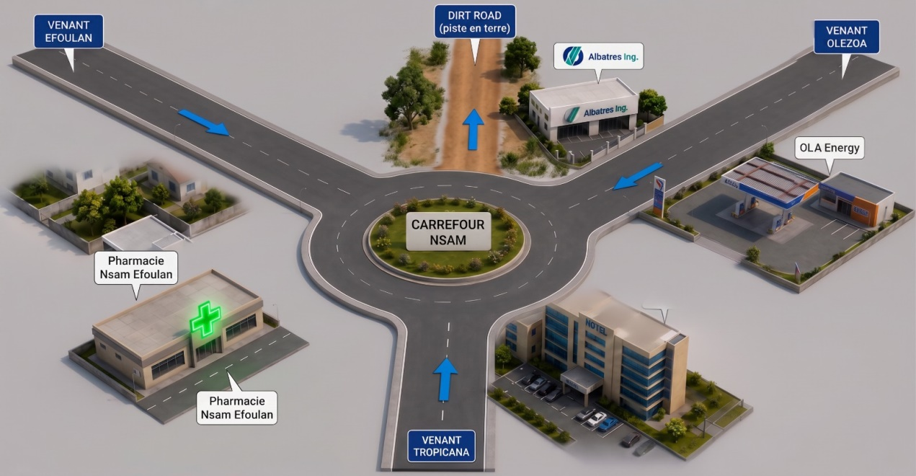

Organigramme

ALBATRES a un effectif de 19 personnes dont 14 ingénieurs, un analyste programmeur, un comptable, une secrétaire, un chauffeur, un agent d'entretien. Voici donc l organigramme synthétique d’ALBATRES INGENIERIE S.A qui comporte en son sein (07) divisions
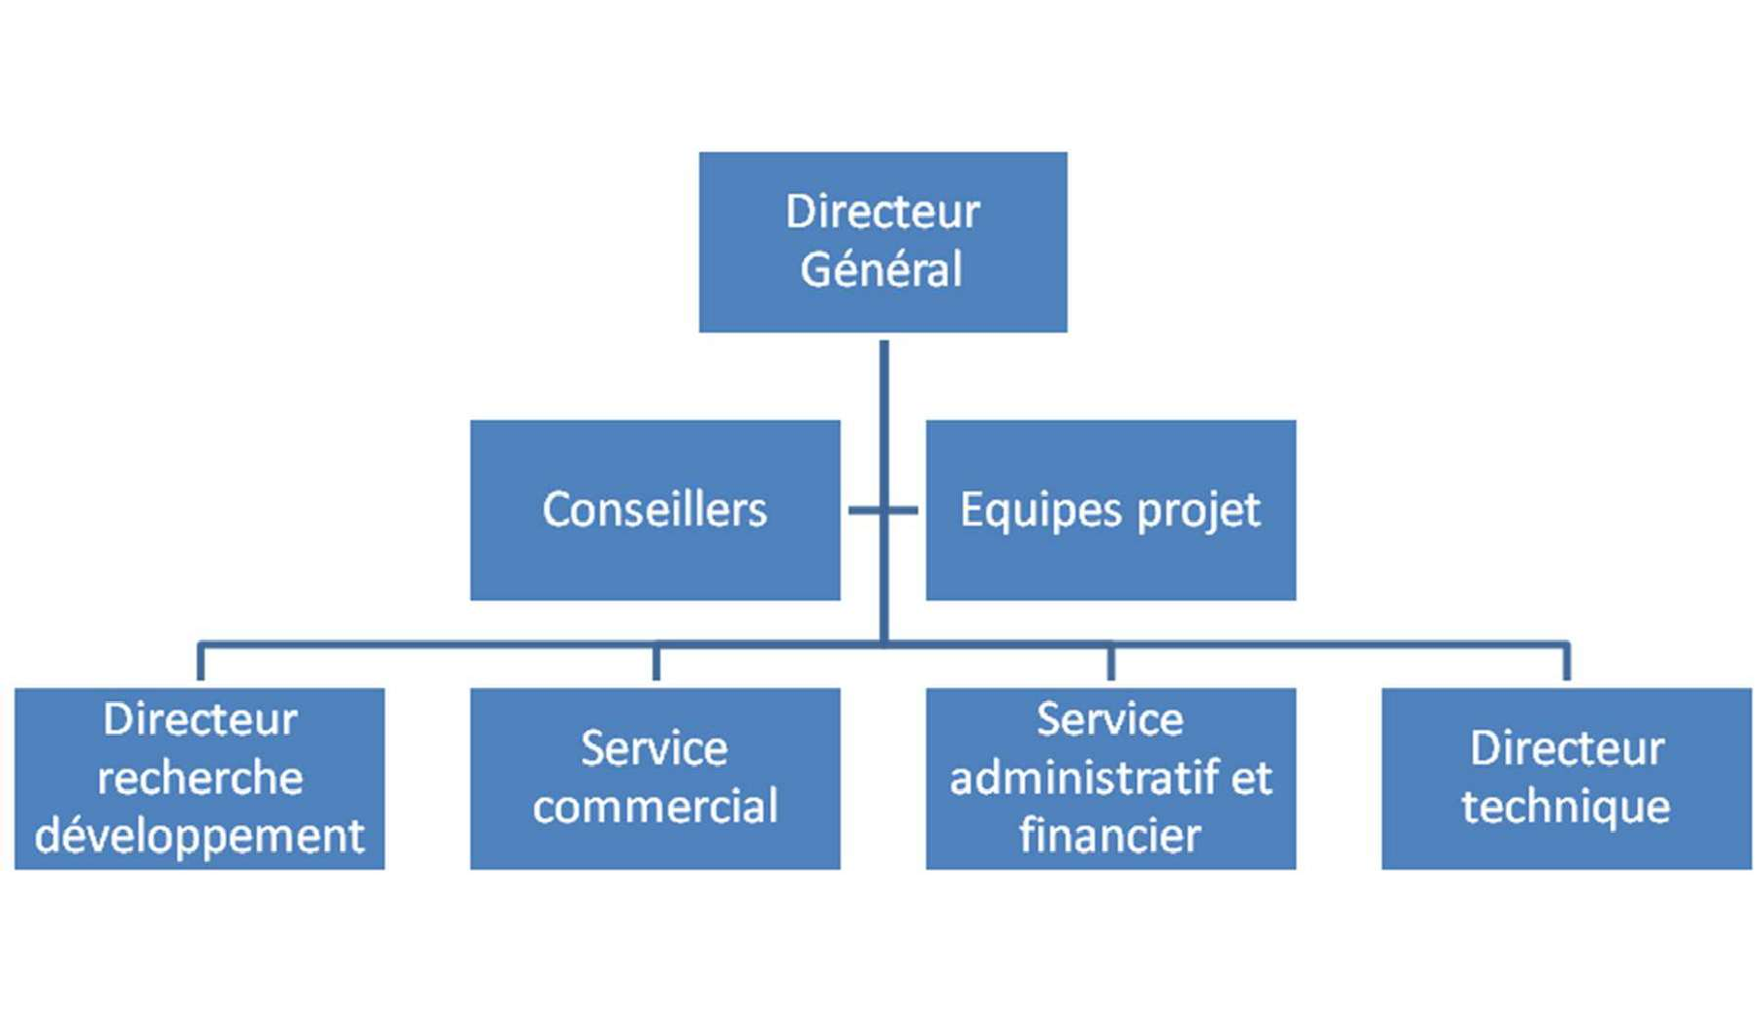

Missions et Activités de l’Entreprise

La mission principale d'ALBATRES INGENIERIE S.A est de soutenir les entreprises et les administrations dans la conception, le développement, l'exploitation et la maintenance de leurs systèmes informatiques. L'entreprise vise à fournir des solutions informatiques innovantes et efficaces qui renforcent les capacités de ses clients. Cela inclut:
- Réduction des coûts de gestion informatique : En proposant des solutions rentables qui rationalisent les opérations informatiques.
- Renforcement de la sécurité : Grâce à des audits complets et à la mise en œuvre de mesures de sécurité robustes.
- Amélioration de l'efficacité : En développant des logiciels personnalisés et en fournissant des services de conseil d'experts pour optimiser les systèmes d'information.
- Autonomisation des clients : Grâce à des programmes de formation approfondis qui renforcent les compétences et les connaissances informatiques des clients

Fonctionnement et Organisation

ALBATRES INGENIERIE S.A dispose d'une structure organisationnelle bien définie qui soutient sa gamme diversifiée de services. L'entreprise est divisée en plusieurs départements, chacun se concentrant sur un domaine d'expertise spécifique
- Développement de logiciels : Responsable de la création de solutions logicielles sur mesure adaptées aux besoins des clients.
- Conseil et audit en informatique : Fournit des conseils d'experts et réalise des audits approfondis des systèmes d'information, des applications et des bases de données.
- Formation : Propose un large éventail de programmes de formation en administration de réseaux, gestion de bases de données, administration de portails web et systèmes d'information géographique.
- Support et maintenance : Assure le bon fonctionnement et la maintenance continue des systèmes informatiques des clients.
L'entreprise emploie une équipe de professionnels certifiés, dont 04 Oracle Database Certified Professional, 02 Oracle SQL Certified Experts, 01 Oracle on Linux Database Certified Expert, 01 certifié Linux LPI et 01 Cisco Certified Network Professional.

Ressources matérielles et logicielles de l’entreprise

L’entreprise possède de nombreux équipements matériel et logiciel listés comme suit :

5.1.Ressources matérielles

Tableau 2: Ressources matérielles et logicielles de ALBATRES INGENIERIE S.A

Equipements | Marque | Quantité
Ordinateur de bureau | HP | 25
Ordinateurs portables | HP | 15
Routeurs | CISCO | 05
Switch | CISCO | 04
Onduleurs | APC | 03
Scanner | HP | 02
Imprimantes | HP | 03
Plaque solaire |  | 03

5.2.Ressources logicielles

S’agissant des ressources logicielles, ALBATRES INGENIERIE S.A en dispose de plusieurs lui permettant d’effectuer ses différentes tâches quotidiennes. Nous pouvons citer :
- Les systèmes d’exploitation tels que Debian 6.0 et Windows 10 ;
- Les logiciels d’application tels que Microsoft 2016 pour le traitement de texte ;
- Les IDE pour le développement logiciel tels que NetBeans ;
- Le SGBD MySQL ;
- Le serveur Wamp ;

- Présentation du département génie logiciel
Placée sous l’autorité d’un directeur, le département Génie Logiciel analyse les systèmes d’information, réalise les applications et effectue des tests du logiciel.
Plus précisément, le département Génie Logiciel a pour rôle :
- Concevoir et réaliser des applications web, Android et de bureau ;
- Réaliser des scripts de tests sur les logiciels ;
- Concevoir et réaliser les cahiers de charges techniques ;

- Présentation du département systèmes et réseaux informatiques
Placé sous l’autorité d’un directeur, le département Systèmes et Réseaux a pour rôle :
- Conception et réalisation d’architectures réseaux optimisées (LAN, MAN, WAN) ;
- Mise en place des services réseaux ;
- Optimisation de la bande passante ;
- Mise en production des applications ;

Conclusion

Rendus au terme de notre phase d’insertion où nous avons pu nous faire une idée de ce qu’est ALBATRES INGENIERIE S.A, de ses offres et services et de son organisation. Cette phase a été riche en émotions et en enseignements car elle nous a permis d’intégrer une équipe professionnelle. Nous nous sommes imprégnés du rythme de travail et nous avons pris conscience de la conduite à tenir. Vu la facilité avec laquelle nous avons eu les informations de l’entreprise, nous entamons la suite du travail avec un sentiment d’optimisme à la fin de cette phase d’insertion le thème retenu est « Conception et Réalisation d’ une plateforme collaborative entre le client et vendeur de cacao : Cas de Néo Industry S.A»

PARTIE II : PHASE TECHNIQUE

Résumé :
La phase technique est la partie du rapport de stage ayant pour but principal, la description des besoins d’utilisateurs ainsi que des conditions nécessaires à la réussite du projet acquis par l’étudiant après son insertion au sein de son entreprise d’accueil. A cet effet, pour une meilleure présentation de notre travail, nous l’avons articulé comme suit : tout d’abord la rédaction du cahier des charges, ensuite le dossier d’analyse, de conception et de réalisation et en fin le guide d’utilisation sans oublier les difficultés rencontrées.

- Dossier 1: L’Existant
- Dossier 2 : Cahier des charges
- Dossier 3 : Dossier d’Analyse
- Dossier 4 : Dossier de Conception
- Dossier 5 : Dossier de Réalisation
- Dossier 6 : Test de fonctionnalités
- Dossier 7 : Guide d’installation et guide d’utilisation
Conclusion

Dossier 1 : L’Existant

Résumé :

Le dossier de l'existant analyse en détail le système actuel, décrivant ses fonctionnalités, ses performances et ses limitations. Il identifie les besoins non satisfaits et les problèmes à résoudre, fournissant ainsi une base solide pour guider le développement de la nouvelle application. Ce dossier permet de comprendre les forces et faiblesses du système en place et d'établir des recommandations pour améliorer et optimiser la solution future.

Aperçu :

Introduction
- Présentation du thème
- Etude de l’existant
- Critique de l’existant
- Problématique
- Proposition de solutions
Conclusion

Introduction

L’objectif de cette étape est de déterminer de façon détaillée et précise ce que le système devrait faire, afin de répondre aux objectifs qui seront établis plus tard dans le cahier des charges tout en respectant les contraintes de coûts, de qualités et de délais. C’est pour cette raison que nous avons mis l’accent sur l’analyse minutieuse de cette partie jugée délicate et déterminante ; afin de minimiser les risques d’erreurs et de réaliser une solution répondant aux normes des systèmes d’informations

Présentation du thème

Le thème retenu dans le cadre de notre projet est :« Conception et Réalisation d’une plateforme collaborative entre le client et vendeur de cacao : Cas de Neo Industry S.A »
. Ce projet vise à :
- Simplifier la communication entre vendeurs (producteurs), coopératives et clients ;
- Assurer la diffusion rapide et transparente des offres disponibles ;
- Permettre aux clients de trouver facilement des produits conformes à leurs critères (qualité, prix, localisation, quantité) ;
- Réduire le rôle des intermédiaires afin d’améliorer les marges des vendeurs (producteurs) ;
- Contribuer à la valorisation et à la compétitivité du cacao camerounais sur les marchés locaux et internationaux.
Ainsi, le projet est en cohérence avec les besoins actuels de modernisation du secteur agricole et répond à une problématique réelle vécue par les acteurs de la filière du simple fait qu’il s’inscrit dans la dynamique de digitalisation des activités agricoles au Cameroun.

Etude de l’existant

Pour mener à bien notre projet, nos recherches ont été basées sur deux plans

Concernant les vendeurs de cacao :
Un vendeur de cacao souhaitant vendre ses produits doit généralement rechercher des clients par ses propres moyens ou passer par des intermédiaires. Il ne dispose pas toujours d’un espace permettant de présenter facilement ses offres, les quantités disponibles, les prix proposés, les caractéristiques du cacao . Les échanges avec les clients peuvent également se faire par différents moyens de communication, ce qui rend parfois le suivi des offres et des demandes difficiles. La gestion des disponibilités peut aussi être effectuée manuellement, entraînant des erreurs ou un manque de visibilité sur les stocks.

Concernant Néo Industry S.A:
Néo Industry S.A, en tant qu’entreprise cliente de cacao, doit rechercher des vendeurs capables de proposer les quantités et les caractéristiques de cacao correspondant à ses besoins. Cette recherche peut nécessiter plusieurs échanges avec différents vendeurs afin d'obtenir des informations sur la disponibilité, la qualité, les quantités proposés. L'absence d'une plateforme centralisée peut ainsi rendre la recherche de fournisseurs et la comparaison des différentes offres plus longues et moins pratiques.

L’analyse de l’ existant de Neo Industry S.A se fonde sur l’etude de son système interne de collaboration, actuellement utilise pour les echanges entre les differents acteurs dans le cadre de la commercialisation du cacao.

Système existant | Fonctionnalités principales | Avantages | Inconvénients
Système interne de Neo Industry S.A  de commercialisation et de collaboration de NEO INDUSTRY S.A | Recherche et identification des fournisseurs.  Réception des offres de cacao.  Echange avec les vendeurs .  Négociation du prix .  Négociation des conditions d approvisionnement.  Vérification des informations du fournisseur  Consultation des caractéristiques du cacao  Suivi des fournisseurs et de l approvisionnement  Conservation des informations | °Permet à NéoIndustry S.A de trouver des vendeurs et de maintenir un réseau de fournisseurs .  °Permet de recevoir différentes propositions de vendeurs .  Facilite la communication et la collecte d informations sur le cacao proposé.  °Permet de convenir des modalités avec les fournisseurs.  °Permet de sélectionner des fournisseurs répondant aux exigences de NEO INDUSTRY .  Aide NEO INDUSTRY à apprecier l offre proposée.  °Permet de suivre les relations avec les fournisseurs et les besoins d approvisionnement .  °Permet de garder certaines informations relatives aux fournisseurs et aux approvisionnements. | ° Recherche pouvant etre longue et dépendante de plusieurs intermédiaires.  Les offres ne sont pas necessairement centralisées dans un meme espace .  °Les offres ne sont pas nécessairement centralisées dans un meme espace .  °Communication pouvant etre dispersée sur différents canaux .  °Absence d un espace dédié permettant de conserver facilement l historique des négociations .  °Suivi des différents échanges et accords pouvant etre complexe.  °Les informqtions peuvent etre dispersées et nécessiter des vérifications supplémentaires.  °Les informations peuvent etre presentées de manière différente selon les vendeurs ; ce qui complique la comparaison.  °Manque d un espace collaboratif unique pour suivre l ensemble du processus .  °Les informations et échanges peuvent etre dispersés ; rendant leur consultation ultérieure moins pratique.

Limites du système existant

L’étude du système existant montre que, malgré son atout, le système ne répond pleinement aux besoins spécifiques de la filière cacao au Cameroun. On peut relever les limites suivantes :

°Recherche des vendeurs peu centralisée : NEO INDUSTRY peut consacrer plus de temps à identifier les vendeurs disponibles .
- Offre de cacao dispersées : Il est plus difficile de consulter et comparer rapidement les différentes offres .
- Communication non digitalisée : Les échanges avec les vendeurs peuvent etre dispersés entre différents moyens de communication.
- Communication non centralisée : Les échanges avec les vendeurs peuvent etre dispersés entre différents moyens de communication .
- Négociation difficile à tracer : Il peut etre moins facile de retrouver l historique des discussions et des accords avec un vendeur.
- Informations sur le cacao insuffisamment standardisées : La comparaison des caractéristiques et de la qualité annoncée des fèves peut etre moins simple.

- Suivi des demandes d approvisionnement peu centralisée : NEO INDUSTRY peut avoir plus de difficulté à suivre l évolution de ses demandes auprès des différents vendeurs.

Ces limites justifient la conception d’une application dédiée, sécurisée, simple et spécifiquement adaptée au marché du cacao camerounais, afin de valoriser les (vendeurs) producteurs et de fluidifier les négociations entre les acteurs de la filière cacao.

Critique de l’existant

L’étude comparative des plateformes de mise en relation existantes a permis de mettre en évidence certaines fonctionnalités intéressantes, mais elle révèle également de nombreuses insuffisances. Ces limites, lorsqu’elles ne sont pas corrigées, peuvent avoir des conséquences négatives sur l’expérience utilisateur, notamment en termes de confiance, de fiabilité et d’accessibilité. Il est donc nécessaire de formuler une critique structurée de ces systèmes afin de dégager des pistes d’amélioration pertinentes pour le projet que nous proposons.

Tableau 6 : Critiques de l’existant
Critique de l’existant | Conséquence pour l’utilisateur | Solutions proposées par le projet
L absence d un dispositif centralisé de recherche des vendeurs de cacao. | La recherche et l identification des fournisseurs susceptibles de répondre aux besoins de l entreprise peuvent s avérer longues et peu efficientes. | Mise en place d un module de recherche permettant d identifier les vendeurs et leurs offres.
La dispersion des offres de fèves de cacao. | La consultation et la comparaison des différentes offres disponibles deviennent moins aisées. | Mise en place d un catalogue centralisé regroupant les offres de cacao.
L absence d un espace de communication centralisé entre NEO INDUSTRY et les vendeurs. | Les échanges peuvent etre dispersées ; ce qui complique leur consultation et leur suivi. | Intégration d un système de messagerie permettant une communication directe entre les deux parties.
L absence d un mécanisme intégré de suivi des négociations. | Le suivi des discussions relatives aux prix et aux conditions d approvisionnement peut manquer de tracabilité. | Intégration d un espace permettant de mener et de conserver l historique des négociations.
L hétérogénéité des informations relatives aux offres de cacao. | L évaluation et la comparaison des caractéristiques des différentes offres peuvent etre rendues plus difficiles. | Structuration et standardisation des informations associées a chaque offre de cacao.
L absence d un mécanisme centalisé de suivi des demandes d approvisionnement. | Le suivi de l évolution des demandes adressées aux vendeurs peut etre rendu moins efficace. | Mise en place d un système de suivi des demandes selon différents statuts.

Problématique
Dans le cadre de son approvisionnement en fèves de cacao ; NEO INDUSTRY S.A est amenée à interagir avec différents vendeurs et fournisseurs . Toutefois, la recherche des offres, l accès aux informations relatives au cacao, la communication avec les vendeurs ainsi que le suivi des demandes et des négociations peuvent s’avérer complexes lorsqu’ ils ne sont pas centralisés au sein d’un meme dispositif. Dès lors ; la question qui se pose est la suivante : Comment concevoir et mettre en place une plateforme collaborative permettant de centraliser les offres de fèves de cacao ; de faciliter la communication et la négociation entre NEO INDUSTRY S.A . et les vendeurs ; tout en assurant un suivi structuré des demandes d’ approvisionnement .

Proposition de solutions
Pour répondre à cette problématique, plusieurs solutions sont envisagées :
- Recherche centralisée des vendeurs .
- Catalogue des offres de cacao .
- Messagerie intégrée.
- Espace de négociation.
- Structuration des informations sur les offres.
- Suivi des demandes d’approvisionnement.

Le but de celle ci sera de couvrir quelques défauts de notre processus par la conception d’ une plateforme collaborative entre le client et vendeur de cacao ; permettant aux clients d’ avoir accès à des produits frais avec un système fiable grace aux vendeurs qui fourniront un catalogue de qualité répondant aux besoins de ce dernier ; moderne et adapté capable de stimuler la digitalisation de la filière cacao au Cameroun.

Conclusion

En somme, le dossier d’analyse nous a permis d’appréhender en profondeur les aspects techniques liés au fonctionnement de notre plateforme mais aussi aux difficultés auxquelles nous ferons face lors de l’avancée de notre projet. Cette partie primordiale terminée, il est question pour nous de passer à présent à la partie suivante de notre travail, qui repose sur le cahier de charges.

Dossier 2 : Cahier des charges

Résumé : Dans cette partie, il sera question pour nous de présenter toutes les attentes de l’utilisateur notamment les besoins fonctionnels et non fonctionnels de l’application.

Introduction
- CONTEXTE ET JUSTIFICATION DU PROJET
- BENEFICIAIRES ET CIBLES
- OBJECTIFS DU PROJET
- EXPRESSION DES BESOINS DE L’UTILISATEUR
- PLANIFICATION DU PROJET
- ESTIMATION DU COUT DU PROJET
- LES CONTRAINTES DU PROJET
- LES LIVRABLES

Conclusion

Contexte et justification

Contexte

La culture du cacao est un pilier fondamental de l'économie camerounaise. Elle fait vivre plus de 600 000 producteurs et constitue la 3ème source de devises du pays après le pétrole et le bois. Le Cameroun se positionne comme 5ème producteur mondial, avec une production qui a culminé à plus de 300 000 tonnes.

Pourtant, cette filière stratégique est en net recul depuis deux campagnes. Selon l'Office National du Cacao et du Café (ONCC), la production commercialisée a chuté de près de 20% pour s'établir à 247 914 tonnes en 2025-2026. Les exportations de fèves ont connu une chute encore plus brutale de 34,65%, passant à seulement 125 469 tonnes, et leur valeur s'est effondrée de 59%, de 1 410,9 à 580,4 milliards de FCFA. La transformation locale a également reculé de 13% à 95 946 tonnes.

Justification

Cette baisse s'explique principalement par le fait que les acheteurs et transformateurs ont de plus en plus de difficultés à accéder directement aux producteurs pour sécuriser un cacao de bonne qualité et traçable. Le prix bord champ est ainsi devenu extrêmement volatile, passant d'un record de 5 200 FCFA/kg en septembre 2024 à un plancher de 700 FCFA/kg en 2025-2026, déstabilisant toute la chaîne de valeur et justifiant la nécessité d'une intervention digitale urgente.

Les objectifs du projet

Objectif général
L’objectif général décrit l’ambition globale du projet. Il exprime le résultat final où l’impact souhaité à long terme, souvent de manière large et qualitative. Cet objectif répond à la question : « Que vise à accomplir le projet dans l’ensemble ? ». Il reflète la vision ou la mission du projet et donne une orientation claire sans détails opération
Notre objectif général est de permettre aux vendeurs de commercialiser directement leurs produits aux clients et aux clients d'acheter des produits cacao frais avec des recommandations personnalisées à travers une application collaborative. Ce processus va nous permettre de résoudre les problèmes d'intermédiation excessive et nous donnera accès à un service de recommandations et de communication.

Objectifs spécifiques

Les objectifs spécifiques découlent de l’objectif général, ils sont plus précis, mesurables, et définissent les étapes concrètes ou les résultats intermédiaires à atteindre « Quelles actions ou résultats concrets doivent être atteints pour réaliser l’objectif général ? ». Ils sont souvent quantifiables et limités dans le temps.
Pour le cas de notre application, il s’agit de :
- Permettre aux vendeurs de publier des annonces détaillées (quantité, qualité, prix ; localisation).
- Offrir aux clients un moteur de recherche efficace avec des filtres adaptés (par qualité, quantité ; prix ; lieu, disponibilité).
- Mettre en place un système de gestion de profils et d’authentification sécurisée.
- Intégrer une messagerie interne pour faciliter les interactions entre client et vendeur.
- Proposer un tableau de bord de suivi des publications et des statistiques.
- Assurer l’accessibilité de la plateforme même dans les zones à faible connectivité.
- Contribuer à la réduction des intermédiaires et à l’amélioration des revenus des vendeurs.

Expressions des besoins de l’utilisateur
Dans un projet, les besoins fonctionnels et non fonctionnels sont des éléments clés pour définir les attentes et les exigences d’un système ou d’une application.

Besoins fonctionnels

Les besoins fonctionnels sont ceux qui présentent ce que le système doit faire. Concernant notre système, les utilisateurs seront le visiteur, le vendeur, le client et l'administrateur. Les besoins fonctionnels de notre système sont :
Le visiteur pourra :
• Visiter la plateforme
•Créer son compte (s'inscrire comme client ou vendeur)

Le vendeur pourra
S'inscrire et se connecter à sa plateforme personnelle
Publier, modifier, supprimer le catalogue
Gérer le produit
Gérer ses demandes d’achat
Gérer son contenu
Gerer sa localisation

Le client pourra :
• S'inscrire et se connecter
• Gerer ses messageries
• Gérer son profil
• Evaluer le vendeur
Prendre rendez-vous
Effectuer demande du produit

L'administrateur pourra :
• Se connecter et gérer la plateforme
• Gérer les comptes utilisateurs (clients ;vendeurs)
• Gerer le contenu
• Gérer les paramètres systeme (activation,suspension ; mise à jour)
• Gérer les litiges entre clients et vendeurs

Besoins non fonctionnels

Les besoins non fonctionnels concernent les qualités et contraintes du système. Pour ce projet, ils incluent :
- Performance et disponibilité :
  - L’application doit être rapide et capable de gérer plusieurs utilisateurs simultanément.
  - Disponibilité élevée pour un accès continu depuis n’importe quelle zone du Cameroun.
- Sécurité :
  - Protection des données personnelles des utilisateurs.
  - Sauvegarde régulière des données et récupération en cas de panne.
- Accessibilité et compatibilité :
  - Interface web responsive adaptée aux ordinateurs, tablettes et smartphones.
  - Optimisation pour les zones à faible connectivité Internet.
- Fiabilité et robustesse :
  - Système stable et tolérant aux erreurs, avec gestion des exceptions.
- Ergonomie et facilité d’utilisation :
  - Interface simple et intuitive, compréhensible par des utilisateurs avec peu de connaissances informatiques.
- Extensibilité :
  - Possibilité d’ajouter de nouvelles fonctionnalités à l’avenir (paiement en ligne, API de suivi des livraisons, module de notation des vendeurs).

  - Les intervenants dans le projet
Les intervenants du projet sont :
Noms et prénoms | Profession | Rôle dans le projet
KEEDY SORELLE CLAUDIA | Étudiant à l’IAI Cameroun | Développeuse de la solution proposée.
M. Membou Wilson | Enseignante ingénieur à l’IAI Cameroun | Encadrant académique
M. Otele Daniel Pascal | Ingenieur certifié en informatique | Encadrant professionnel

Planification DU PROJET

1.Diagramme de Gantt
Le diagramme de Gantt, couramment utilisé en gestion de projet, est l’un des outils les plus efficaces pour représenter visuellement l’état d’avancement des différentes tâches qui constituent un projet. Ainsi, le diagramme de Gantt de notre travail est le suivant :

Insérez votre diagramme de Gant ici…

Estimation et coût du projet

Ressources Matérielles
Ressource matérielle | Quantité | Utilité | Estimation du coût (FCFA)
Ordinateur portable (i5, 8 Go RAM, 512 Go SSD) | 1 | Station de développement pour coder, tester et maintenir l’application | ~ 750 000 FCFA
Écran externe 24″ (optionnel) | 1 | Confort de travail (deuxième écran pour coder plus efficacement) | 125 000 FCFA
Souris & Clavier | 1 set | Ergonomie accrue pour le développement prolongé | ~ 8 000 FCFA
Disque dur externe 1 To | 1 | Sauvegarde des bases de données, code, et backup du projet | 75 000 FCFA
Imprimante multifonction | 1 | Impression de documents, rapports, tests, etc. | ~ 275 000 FCFA
Adaptateur USB-C / Hub (HDMI, RJ45, USB) | 1 | Connexions multiples (écran, réseau, USB, etc.) | ~ 13 000 FCFA

Ressources logicielles

Ressource logicielle | Utilité | Licence / Coût (FCFA) | Remarques
Power AMC (modélisation UML) | Conception des modèles (cas d’usage, diagrammes de classes…) | ≈ 200 000 FCFA (licence étudiante/pro) | Estimation : licences académiques entre 300–500 USD → ~200 000 FCFA.
Angular ( front-end) | Développement de l’interface utilisateur (frontend) | 0 FCFA (libres, open-source) | Technologies standards, sans coût de licence.
Spring Boot (backend) | Programmation serveur (logique métier) | 0 FCFA (open-source) | Spring boot est libre, aucune dépense liée à la licence.
Postgresql (base de données) | Stockage des données | 0 FCFA (édition communautaire) | Version gratuite (Community Edition).
Intellij idea (serveur local) | Environnement de développement local sur Java virtual Machine | 0 FCFA (gratuit, licence GPL) | Intellij idea est gratuit sous licence .

Ressources humaines

Ressource humaine | Rôle / fonction | Durée estimée | Coût estimé (FCFA)
Développeur web (Full stack) 100 % du temps sur 3 mois | Conception, développement (frontend en Angular, backend en Spring Boot), intégration | Mois (≈ 60 jours ouvrés) | ≈ 5 000 000 FCFA
Chef de projet / Analyste 50 % du temps (principalement début et fin) | Planification, recueil des besoins, coordination du développement | 2 mois (≈ 40 jours ouvrés) | ≈ 8 000 000 FCFA
Testeur QA (freelance) 33 % du temps (surtout à la fin) | Vérification du bon fonctionnement, détection des bugs, validation | 1 mois (≈ 20 jours ouvrés) | ≈ 1 600 000 FCFA

Cout du projet

Catégorie | Coût estimé (FCFA)
Ressources matérielles | ≈ 3 250 000
Ressources logicielles | ≈ 200 000
Ressources humaines | ≈ 14 600 000
Imprévus (≈10%) | ≈ 1 800 000
Total général | ≈ 19 850 000

VII. Les contraintes du projet

➢ Qualités
L’application développée devra répondre aux contraintes de qualité suivantes : • Robustesse : fonctionner avec un minimum d’erreurs et assurer une bonne stabilité. • Évolutivité : pouvoir s’adapter aux nouvelles demandes et évolutions futures des utilisateurs. • Sécurité : mettre en œuvre des mécanismes efficaces pour protéger les données et les accès, garantissant la confidentialité et l’intégrité des informations.
➢ Coût
Le projet doit respecter le budget fixé lors de l’étude financière, en évitant toute surestimation ou sous-estimation des coûts.
➢ Délais
Le respect de la durée de réalisation est primordial. Le projet s’étalera sur 3 mois, du 1er juillet au 30 septembre, durant lesquels tous les livrables devront être fournis conformément au planning.

Les livrables
Les livrables constituent les éléments concrets remis à la fin de chaque phase du projet. Ils permettent de valider l'avancement et la conformité du projet avec les objectifs fixés. Voici les principaux livrables attendus dans le cadre de notre projet :
- Un dossier sur l’existant ;
- Un dossier du cahier des charges ;
- Un dossier d’analyse ;
- Un dossier de conception ;
- Un dossier de réalisation ;
- Un guide utilisateur

Conclusion

L’élaboration de ce cahier des charges a permis de poser les bases solides du projet de conception et de réalisation d’une plateforme collaborative entre client et vendeur de cacao. Il a servi à identifier de manière précise les besoins, à définir les objectifs à atteindre, ainsi qu’à établir les contraintes à respecter en termes de coûts, de qualité et de délais. Ce document constitue une feuille de route essentielle pour la suite du projet. Il encadre le travail des différentes parties prenantes en fournissant des repères clairs et mesurables, aussi bien sur le plan fonctionnel que technique. Grâce à ce cadre bien défini, les étapes suivantes pourront être abordées avec une vision structurée, minimisant les risques d’erreurs ou d’écarts par rapport aux attentes initiales. En somme, ce cahier des charges représente un outil de pilotage indispensable pour garantir la réussite du projet, depuis la phase de conception jusqu’à la livraison de l’application finale.

Dossier 3 : Dossier d’Analyse

Résumé :

Le dossier d’analyse a pour but d’affiner le choix de la méthode à utiliser tout au long du projet. Il permet dans la même lancée de faire comme son nom l’indique une analyse détaillée du projet à mettre en œuvre.

Aperçu :

Introduction
- Méthodologie
  - Etude comparative UML et MERISE
  - Etude comparative des processus unifiés
- Modélisation
  - Diagramme des cas d’utilisation
  - Descriptions textuelles
  - Diagramme de communication
  - Diagramme de séquence
  - Diagramme d’activité
Conclusion

Introduction
Le dossier d’analyse nous permet de présenter en détail l’analyse de notre projet et les
solutions auxquelles nous avons pensé. Dans cette partie, il est question pour nous de présenter
les différentes solutions apportées aux limites constatées dans le processus de réservation. Pour
le faire nous allons d’abord présenter la méthodologie que nous allons utiliser, ensuite présenter
une étude comparative entre UML et MERISE puis des processus unifiés, pour enfin terminer
par la présentation des diagrammes.

Méthodologie

Le Langage de modélisation unifié est un Langage orienté objet et basé sur la
schématisation et la modélisation des diagrammes. Elle est conçue pour fournir une norme de
visualisation lors de la conception d’un logiciel. Il permet le gain de précision, encourage
l'utilisation d'outils et constitue à cet effet un gage de stabilité. UML est un support de
communication performant : Il cadre l'analyse et facilite la compréhension de représentations
abstraites complexes. De plus, UML décrit la dynamique du système d’information comme un
ensemble d’opérations attachées aux objets du système.
Ses objectifs sont :
• Présenter le système tout entier ;
• Prendre en compte le facteur d’échelle c’est-à-dire la grandeur du projet ;
• Créer un langage de modélisation à la fois utilisable par les humains et les
machines avec les diagrammes de la vue statique et de la vue dynamique.
NB : UML n’est pas une méthode, mais un langage de modélisation à qui on doit associer
un processus pour en faire une méthode.

Etude comparative UML et MERISE

MERISE (Méthode d’Étude et de Réalisation Informatique pour les Systèmes d’Entreprise) est une méthode d’analyse, de conception structurelle et de réalisation des systèmes d’informations très utiles notamment dans les entreprises françaises. Elle est basée sur la séparation des données et des traitements à effectuer en plusieurs modèles conceptuels et physiques. Son but principal est d’arriver à concevoir un système d’information (SI). C’est une méthode systémique d’analyse et de conception de SI qui propose de considérer le système réel selon deux points de vue : une vue statique (données) et une vue dynamique (traitement).
UML (Unified Modeling Language) quant à lui, est un langage de modélisation des systèmes standards, qui utilise des diagrammes pour présenter chaque aspect d’un système en s’appuyant sur la notion d’orienté objet qui est un véritable atout pour ce langage. UML propose donc une approche différente de celle de MERISE en ce sens qu’il associe les données aux traitements. En effet, avec UML, centraliser les données d’un type de traitement associé permet de limiter les points de maintenance dans le
code et faciliter l’accès à l’information en cas d’évolution de logiciel. De plus, UML décrit la dynamique du système d’information comme un ensemble d’opérations attachées aux objets du système.
MERISE | UML
Méthode d’étude et de réalisation informatique pour les systèmes d’entreprises. | Unified Modeling Language
Est une méthode systémique d’analyse et de conception de systèmes d’information. C’est-à-dire qu’elle utilise une approche systémique. | N’est cependant pas une méthode, mais plutôt un langage de modélisation objet qu’il faut associer une démarche pour en faire une méthode. C’est le cas de la méthode 2TUP ; RUP et XP.
Propose de considérer le système réel selon deux points de vue :  - Une vue statique (données).  - Une vue dynamique (traitements).  C’est-à-dire qu’avec la méthode Merise, nous avons une étude séparée des données et des traitements. | Propose une approche différente de celle de Merise en ce sens qu’il associe les données et les traitements.  Car avec UML, centraliser les données d’un type et les traitements associés permet de limiter les points de maintenance dans le code et facilite l’accès a l’information en cas d’évolution du Logiciel. De plus ; UML décrit la dynamique du système d’information comme un ensemble d’opérations attachées aux objets du système.

Choix et présentation de la démarche d’analyse

UML et MERISE sont consécutivement des langages et méthodes de modélisation des
systèmes d’information. Pour la réalisation de notre travail, nous avons opté pour le langage
UML pour des raisons de compatibilité et pour son approche orientée objet. En effet, la
programmation orientée objet fait ressortir l’étendue du travail basé sur la conception
nécessaire. Nous avons la définition des classes, des relations entre ces classes, des attributs et
des méthodes, des interfaces le développement d’une application ne consiste pas à se lancer
directement dans le code, mais de mener une bonne analyse en : Organisant ses idées, ses
arguments et sa documentation nécessaire ; Organisant la réalisation par la définition des
modules et des étapes de la réalisation. UML est un langage de modélisation unifié, il découle
de l’union de trois (3) méthodes : OMT (Object Modelling Technique) de James Rumbaugh,
BOOCH de Grady Booch et OOSE (Object-Oriented Software Engineering) d’Ivar Jacobson.
Adopté par l’OMG (Object Management Group) à sa version 1.1 comme langage de
modélisation des systèmes d’information objet. UML (Unified Modeling Language) est un
langage de modélisation unifié qui présente des schémas appelés diagrammes. Chacun de ces
diagrammes donne une vision différente du projet. Le langage UML ne préconise aucune
démarche, ce n’est pas donc une méthode. Dans le cadre de ce projet, nous travaillons avec les
spécifications de la version 2.5.1 qui compte 14 diagrammes

Etude comparative des processus unifiés

L’UP ou Unified Process est un processus de conception/développement de logiciel. Il
apporte une approche disciplinée pour assigner des tâches et des responsabilités dans une
organisation de développement. Il existe plusieurs types de processus unifiées à savoir :
2TUP : Two Tracks UP
EUP : Entreprise Unified process
RUP : Rational Unified process
AUP : Agile Unified process

➢ Two tracks unified process
Le 2TUP est l’une des meilleures pratiques de développement, car elle propose un cycle
de développement en Y qui dissocie l’aspect technique des aspects fonctionnels .IL commence
par une étude préliminaire qui consiste à identifier les acteurs qui vont interagir dans le système,
les messages qu’échangent les acteurs afin de produire le cahier de charge et modéliser le
contexte. Ce processus s’articule autour de trois phases :
• Une branche technique : Elle capitalise un savoir-faire technique ;
• Une branche fonctionnelle : elle capitalise la connaissance du métier de l’entreprise ;
• Une branche de relation : elle consiste à réunir les deux branches afin de livre une
solution adaptée au besoin
Le schéma ci-dessous est l’illustration du processus 2TUP :
Figure 4:Schéma illustratif du processus 2TUP
Source : [2TUP] Plan d'utilisation de 2TUP - xUP (developpez.net)
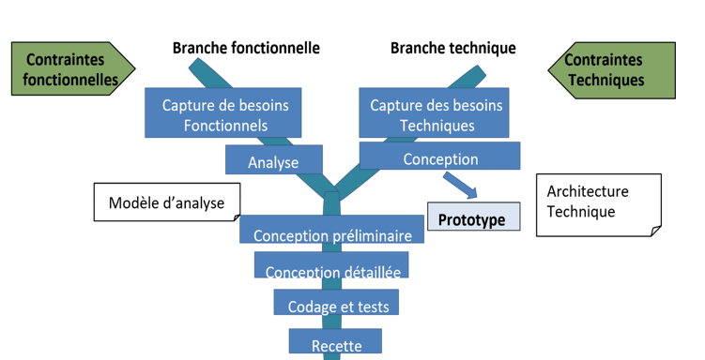

➢ Entreprise unified process

Un processus unifié d'entreprise (EUP) est un cadre de développement logiciel qui permet
de développer des logiciels grâce à une approche modulaire et structurée. Ce processus unifié
est considéré comme la succession des concepts RUP les plus récents.
L'EUP considère le développement de logiciels comme un processus indépendant et, en même
temps, déclare que la création, les améliorations et les remplacements font partie du cycle de
vie. L'ensemble de l'EUP comprend 6 phases :
• Début
• Élaboration
• Construction
• Transition
• Production
• Retraite

➢ Rational Unified process
La méthode RUP est une méthode générique, itérative et incrémentale assez lourde, mais
elle s’adapte très facilement aux processus et aux besoins du développement. Elle permet
d’utiliser une architecture qui est basée sur les composants. Ensuite, les modifications qui
interviennent au cours du projet peuvent être prises en charge et intégrées directement. Chaque
intégration se fait au fur et à mesure du projet, et non tout à la fin quand les risques sont plus
grands. Les problèmes sont ainsi découverts en cours de projet et rectifiés.
➢ Agile Unified process
Agile Unified Process (AUP) est une méthodologie de développement logiciel qui
combine les principes et les pratiques du développement logiciel agile avec les principes et les
pratiques du Rational Unified Process (RUP). AUP est basé sur les principes suivants :
➢ Mettre l'accent sur la collaboration et la communication
➢ Mettre l'accent sur la flexibilité et l'adaptabilité
➢ Mettre l'accent sur le développement itératif et incrémental
➢ Mettre l'accent sur la qualité et les tests
➢ Mettre l'accent sur la satisfaction et la valeur du client

Modélisation

Un diagramme est une représentation visuelle simplifiée et structurée des concepts, des
idées, des constructions, des relations, des données statistiques, de l’anatomie etc. Employé
dans tous les aspects des activités humaines pour visualiser et éclaircir la matière. Un
diagramme permet aussi de décrire des phénomènes, de mettre en évidence des corrélations en
certains facteurs ou de représenter des parties d’un ensemble, au moyen de traces qui prennent
le plus souvent de figure géomatique.
Dans le langage de modélisation unifier, (UML) nous retrouvons plusieurs types de diagrammes
appelée diagrammes comportementaux que nous allons entailler dans la suite de notre travail.

Diagramme des cas d’utilisation

Les diagrammes de cas d’utilisation identifient les fonctionnalités fournies par le système, ces fonctionnalités sont appelées ici cas d’utilisations, les utilisateurs qui interagissent avec le système (acteurs), et les interactions entre ces derniers. C’est une description de l’ensemble des opérations que l’utilisateur pourra effectuer dans le système.
Les cas d’utilisations sont représentés par une ellipse contenant le nom du cas d’utilisation. Un acteur et un cas d’utilisation sont mis en relation par une association représentée par une ligne.

Composant du diagramme | Représentation Graphique
Acteur | 
Cas d’utilisation | 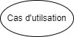
Association

- Trois types de relations sont pris en charge par la norme UML. Nous pouvons les distinguer dans le tableau ci-dessous :

Type de relation | Description | Représentation graphique
Inclusion | Un cas 1 est un inclus dans un cas 2 si l'exécution du cas 1 passe obligatoirement par l’exécution du cas 2. | 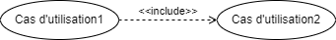
Extension | On dit qu’un cas 1 étend un autre cas 2 si la réalisation du cas 1 ajoute un ou plusieurs comportements à la réalisation du cas 2. | 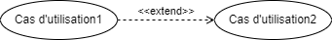
Généralisation  (Héritage) | Un cas 1 hérite d’un cas 2 si le cas 1 en plus de réaliser complètement les actions du cas 2 réalise ou non d’autres nouvelles actions. | 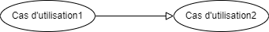

Exemple de diagramme de cas d’utilisation :
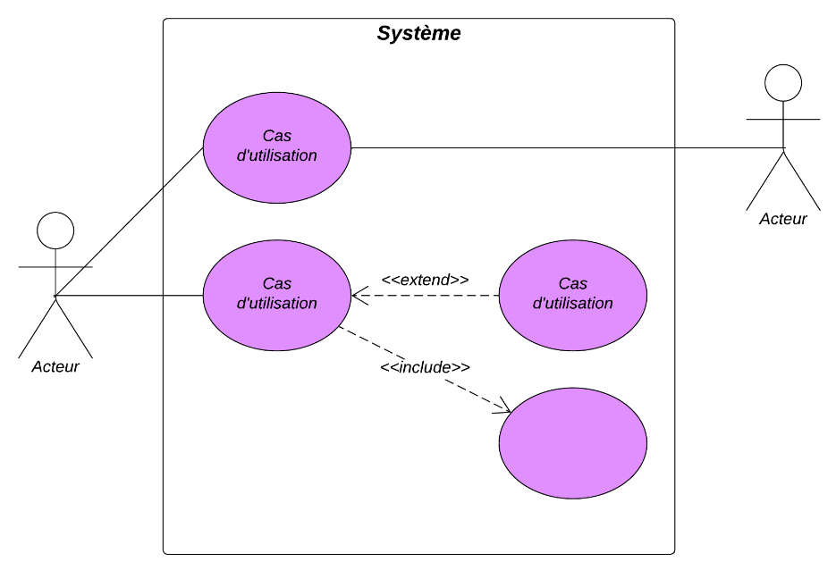
Figure 5: Formalisme d'un diagramme de cas d'utilisation
c. Liste des acteurs
Notre système sera constitué de plusieurs acteurs que nous pouvons diviser en deux catégories
:
• Les acteurs principaux :
❖ Le visiteur
❖ Le client
❖ Le vendeur
❖ L’administrateur
• Les acteurs secondaires :
❖ Le service de messagerie
❖ Le service de géolocalisation

Acteur | Rôle
Visiteur | Visiter la plateforme  Créer un compte
Vendeur | • S'inscrire et se connecter à sa  plateforme personnelle  • Gérer demande  • Gerer produit  • Gérer son contenu  • Utiliser un service de localisation
Client | • S'inscrire et se connecter  • Gerer ses messageries  • Evaluer le vendeur  Prendre rendez vous  Effectuer demande du produit
Administrateur | • Se connecter et gérer la plateforme  • Gérer les comptes utilisateurs (vendeurs et  clients)  • Gerer le contenu  • Gerer les parametres systeme  • Gérer les litiges entre clients et vendeurs
Service de messagerie | • Se connecter  • Echanger des messages  Communiquer entre Client et vendeur
Service de géolocalisation | Se connecter  • Localiser les utilisateurs  Afficher la position géographique

Diagramme de cas d’utilisation globale du système

Diagrammes de cas d’utilisation spécifique
A. Cas d utilisation spécifique :Gérer demande

C/ Cas d utilisation spécifique : Gérer profil

Descriptions textuelles

Chaque cas d'utilisation, est associé à une série d'actions représentant la fonctionnalité voulue, ainsi que les stratégies à utiliser dans l'alternative où la validation échoue, ou des erreurs se produisent.
Le formalisme d’une description textuelle est le suivant :
Le titre
Résumé | Brève description de l'objectif du cas d'utilisation.
Acteurs | Entités (humaines ou systèmes) qui interagissent avec le système.
Date de création | Date à laquelle le cas d'utilisation a été rédigé.
Responsable | Personne en charge du cas d'utilisation.
Version | Numéro de version de l’application.
Précondition | Conditions à remplir avant le déclenchement du cas d'utilisation.
Scénario nominal | Séquence principale des étapes d'exécution.
Scénarios alternatifs | Variantes ou chemins alternatifs du scénario principal.
Scénario d’exception | Cas où une anomalie ou une erreur survient.
Post condition de succès | Résultat attendu si tout se passe bien.
Post condition d’échec | Conséquence en cas d'échec.
Exigences non fonctionnelles | Contraintes techniques (performance, sécurité, etc.)

Cas 1

i . Cas d’utilisation « Authentification »

Sommaire d'identification
Titre du cas d'utilisation |  | Authentification
Résumé |  | L'authentification permet à un utilisateur d'accéder aux fonctionnalités de l'application selon son rôle (Administrateur, client ou vendeur).
Acteurs |  | Administrateur, client,vendeur
Date de redaction |  | 30 juillet 2026
Responsable | Keedy Sorelle Claudia (Developpeuse du projet)
Version | 1.0

Présupposé | L'utilisateur lance l'application et souhaite accéder à son espace personnel.
Précondition | L'utilisateur possède un compte valide dans l'application.
Scénario nominal | 1. L'utilisateur ouvre l'application.  2. Le système affiche le formulaire de connexion.  3. L'utilisateur saisit son adresse e-mail et son mot de passe.  4. Le système vérifie que les informations saisies sont valides.  5. La base de données vérifie l'existence du compte ainsi que le rôle de l'utilisateur.  6. Le système authentifie l'utilisateur.  7. Le système affiche le tableau de bord correspondant au rôle de l'utilisateur (Administrateur, client ou vendeur).
Scénario alternatif | 4.a Les champs sont vides ou mal renseignés.  - Le système affiche un message d'erreur.  - Le système invite l'utilisateur à corriger les informations saisies.  - Retour à l'étape 3.  5.a Aucun compte ne correspond à l'adresse e-mail ou au mot de passe fourni.  - Le système affiche un message indiquant que les identifiants sont incorrects.  - L'utilisateur est invité à réessayer.  - Retour à l'étape 3.

Postconditions de succès | L'utilisateur est authentifié avec succès et accède aux fonctionnalités correspondant à son rôle.
Postconditions d'échec | L'utilisateur n'est pas authentifié. Il doit saisir des informations de connexion valides ou créer un compte s'il n'en possède pas.

Cas 2

iii. Cas d’utilisation «gérer son profil»
Sommaire d'identification
Titre du cas d'utilisation | Gérer son profil
Objectif | Permettre au client de consulter, modifier et mettre à jour les informations de son profil afin de garantir l'exactitude de ses informations personnelles sur la plateforme.
Acteur | Client
Scénario nominal | - Le client lance l'application et s'authentifie.  - Le système affiche le tableau de bord du client.  - Le client accède au menu Mon profil.  - Le système affiche les informations actuelles du profil.  - Le client modifie les informations souhaitées (nom, prénom, numéro de téléphone, adresse e-mail, photo de profil, mot de passe, etc.).  - Le client valide les modifications.  - Le système vérifie la validité des informations saisies.  - Les nouvelles informations sont enregistrées dans la base de données.  - Le système affiche un message confirmant la mise à jour du profil.
Scénarios alternatifs | 7a. Certaines informations sont incomplètes ou invalides.  - Le système affiche un message d'erreur.  - Le client corrige les informations.  - Retour à l'étape 5.  8a. Une erreur survient lors de l'enregistrement des modifications.  - Le système affiche un message d'échec.  - Le client peut réessayer ultérieurement.

. Cas d’utilisation « ajouter demande»
Sommaire d'identification
Titre du cas d'utilisation | Ajouter demande
Objectif | Permettre au client d’ ajouter une demande concernant le produit publié dans la plateforme.
Acteur | Client
Scénario nominal | 1. Le client lance l'application et s'authentifie.  2. Le système affiche le tableau de bord du vendeur.  3. Le client accède à la page de détails du produit.  4. Il choisit une opération : sélectionner quantité souhaitée.  5. Dans le cas d'un ajout, il renseigne les informations du produit (qualité, quantité, prix, localisation.).  6. Le système vérifie la validité des informations saisies.  7. Les informations sont enregistrées dans la base de données avec le statut « en attente ».  8. Le système confirme que l'opération a été réalisée avec succès.
Scénarios alternatifs | 6a. Certaines informations sont manquantes ou invalides.  - Si le client modifie la quantité avant validation ; le système met à jour la demande en conséquence avant enregistrement.  7a. Une erreur survient lors de l'enregistrement.  - Le système affiche un message d'échec.  - Le client peut réessayer ultérieurement.
Postconditions de succès | La demande est enregistrée dans le système et la liste des demandes est actualisée.
Postconditions d'échec | La demande n'est pas effectuée et aucune modification n'est enregistrée dans la base de données.

Diagramme de communication

Un diagramme de communication dans le langage de modélisation unifié fait référence à un graphique qui représente le flux de messages dans un système. En un mot, il montre comment les parties d’un système interagissent ou, dans ce cas, communiquent entre elles.
Comme tout autre diagramme, le diagramme de communication UML comporte également plusieurs composants qui constituent son intégralité. La bonne chose à propos de ce schéma est qu’il peut être réalisé avec seulement quelques composants.
Le formalisme est le suivant :
Composant | Description | Représentation
Acteur | C’est une entité qui interagit avec le système ou qui est extérieur à lui. Sa représentation est identique à celui d’un diagramme de cas d’utilisation.
Objet | Il est représenté par un rectangle contenant le nom et le type de l'instance.
  Objet
Les connecteurs | Les relations entre les lignes de vie sont appelées connecteurs et se représentent par un trait plein reliant deux lignes de vie.
Les messages | Désignent une communication particulière entre les lignes de vie, et sont généralement ordonnés selon un ordre de numéro croissant.

3.1. Cas 1
Diagramme de communication de « s’authentifier »

3.2. Cas 2
Diagramme de communication d’« ajouter produit »

Diagramme de séquence

Les diagrammes de séquences sont des représentations graphiques des interactions entre les acteurs et le système selon un ordre chronologique dans la formulation UML. Le diagramme de séquences permet de décrire les interactions entre les objets au sein d’un diagramme des cas d’utilisation.
Le diagramme de séquence énumère les objets horizontalement et le temps verticalement. Il modélise l’exécution des différents modèles en fonction du temps. Dans ce diagramme, les objets et les acteurs sont énumérés en colonnes avec leur ligne de vie verticale indiquant la durée de vie de l’objet.
Le formalisme est le suivant :
Composant Description Représentation
Objet | Se décrit comme étant l’instance d’une classe
  Objet
Acteur | Il s’agit d’une personne qui interagit et communique avec le système.
Ligne de vie | La ligne de vie, représente le déroulement  temporel d'un processus.
Activation | Il s’agit ici du temps nécessaire pour qu’un objet ou un acteur accomplisse une tâche, elle indique quand l’objet effectue une action.
Message synchrone | On utilise ce symbole lorsqu’un expéditeur doit attendre une réponse à un message avant de continuer. Le diagramme doit montrer à la fois l’appel et la réponse
Messages de retour asynchrones | Les messages asynchrones ne nécessitent pas de réponse avant que l’expéditeur ne continue. Seul l’appel doit être inclus dans le diagramme.
Message de retour | ces messages sont des réponses aux appels.

Exemple de diagramme de séquence :
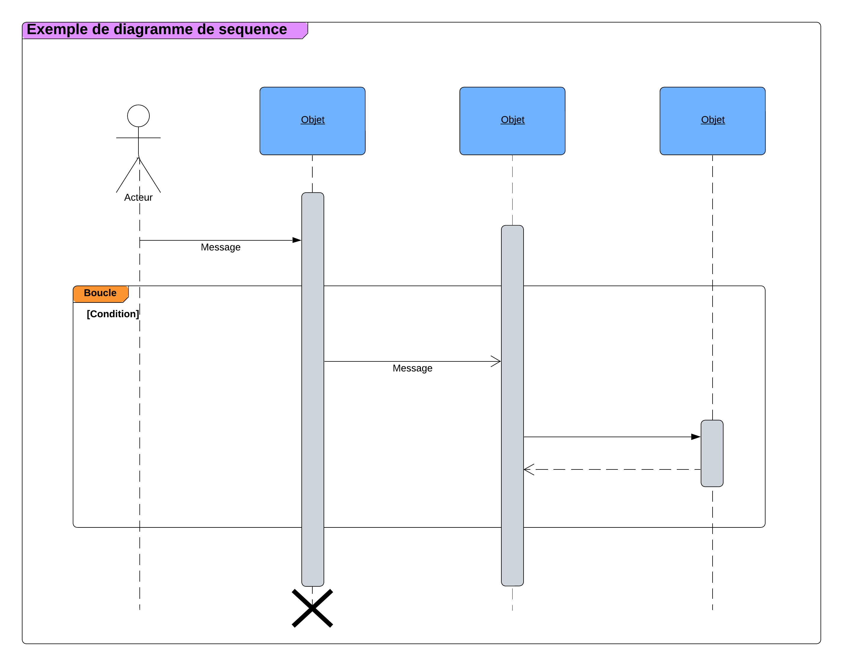

Cas 1
Diagramme de séquence de ‘s authentifier’

Cas 2
Diagramme d’activité d’ <ajouter produit>

Diagramme d’activité

Les diagrammes d'activités sont particulièrement adaptés à la description des cas d'utilisation. Plus précisément, ils viennent illustrer et consolider la description textuelle des cas d'utilisation.
L’usage général du diagramme d'activité permet de mettre l'accent sur les traitements et de formaliser graphiquement la séquence d’actions réalisées dans un cas d'utilisation.

Composant Description |  | Représentation
Une action | Rectangle aux coins arrondis qui représente une opération élémentaire et instantanée
Une transition | Ligne qui représente le passage d’une activité à une autre
Nœud initial | Cercle plein à partir duquel un flot débute dans un diagramme d’activité
Nœud final | Un nœud de fin d'activité : un petit cercle plein marquant l’arrêt l’exécution de l'activité  enveloppante s'arrête
Nœud final | Un nœud de fin de flot : cercle vide barré d'une croix marquant l’arrêt d’un flot à  l'intérieur du diagramme
Couloir | Les diagrammes d’activités font intervenir les acteurs de chaque activité. Chaque activité sera placée dans une colonne (couloir) qui correspond à l’acteur qui l’effectue. | 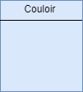
Barre de synchronisation | Barre horizontale sur laquelle convergent les activités qui sont exécutées en parallèle.

Exemple de diagramme d'activité :
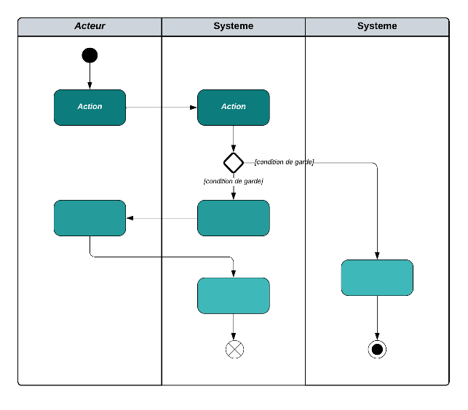

Cas 1
Diagramme d’activité de « s authentifier »

Cas 2

Conclusion

Il était question pour nous, dans la phase d’analyse, de présenter les objectifs poursuivis
dans le cadre de la réalisation de notre projet. Pour ce faire, nous avons choisis d’utilisé le
langage UML version 2.5.1 avec 2TUP comme outil d’analyse. Ainsi, nous avons pu étudier
les différents cas d’utilisations de notre application, et présenté les diagrammes de séquences,
de communication et d’activités correspondants. Le dossier d’analyse étant ainsi clos, dans la
suite de notre rapport, nous passerons à une description plus détaillée du système auquel nous
avons pensé, d’où le dossier de conception.

Dossier 4 : Dossier de Conception

Résumé :
La conception fournie une vue d’ensemble détaillé de la plateforme en décrivant les
fonctionnalités et les interactions d’une manière claire et structurée ce qui servira de référence
précieuse tout au long du processus de développement. C’est d’ailleurs à partir de cette
conception détaillée que la maîtrise d’œuvre aperçoit clairement ce qui lui sera présenté
comme projet.

Aperçu :
Introduction
- Diagramme de classe
- Diagramme d’état transition
- Diagramme de paquetage
Conclusion

Introduction
Le dossier de conception illustre les contours du système d’information pour
pouvoir mieux dégager le modèle dynamique qui nous permettra de concevoir notre solution.
Dans ce dossier nous retrouvons différents diagrammes tel que le diagramme de classe, d’état
transition et de paquetage.

Diagramme de classe

Le diagramme de classe permet d’exprimer la structure statique du système en
terme de classe et de relation entre les classes. L’intérêt de ce diagramme est de modéliser les
entités du système d’information. Elle permet aussi de représenter l’ensemble des informations
finalisées qui sont gérés par le domaine en décrivant les attributs et les comportements plutôt
que de détailler les méthodes pour atteindre les opérations.
1. Composantes et formalisme d’un diagramme
de Classe.

Le tableau suivant nous donne une liste assez détaillée du formalisme du diagramme de classe en un tableau :
Elément | Représentation
Classe | 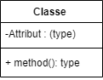
Association
Composition | 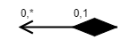
Agrégation | 0.*1.*
Généralisation
Multiplicité | 0.. *, 0...1, 1...1, 1...*
Modificateur d’accès | +, -, #, ~, /

Exemple de diagramme de classe :
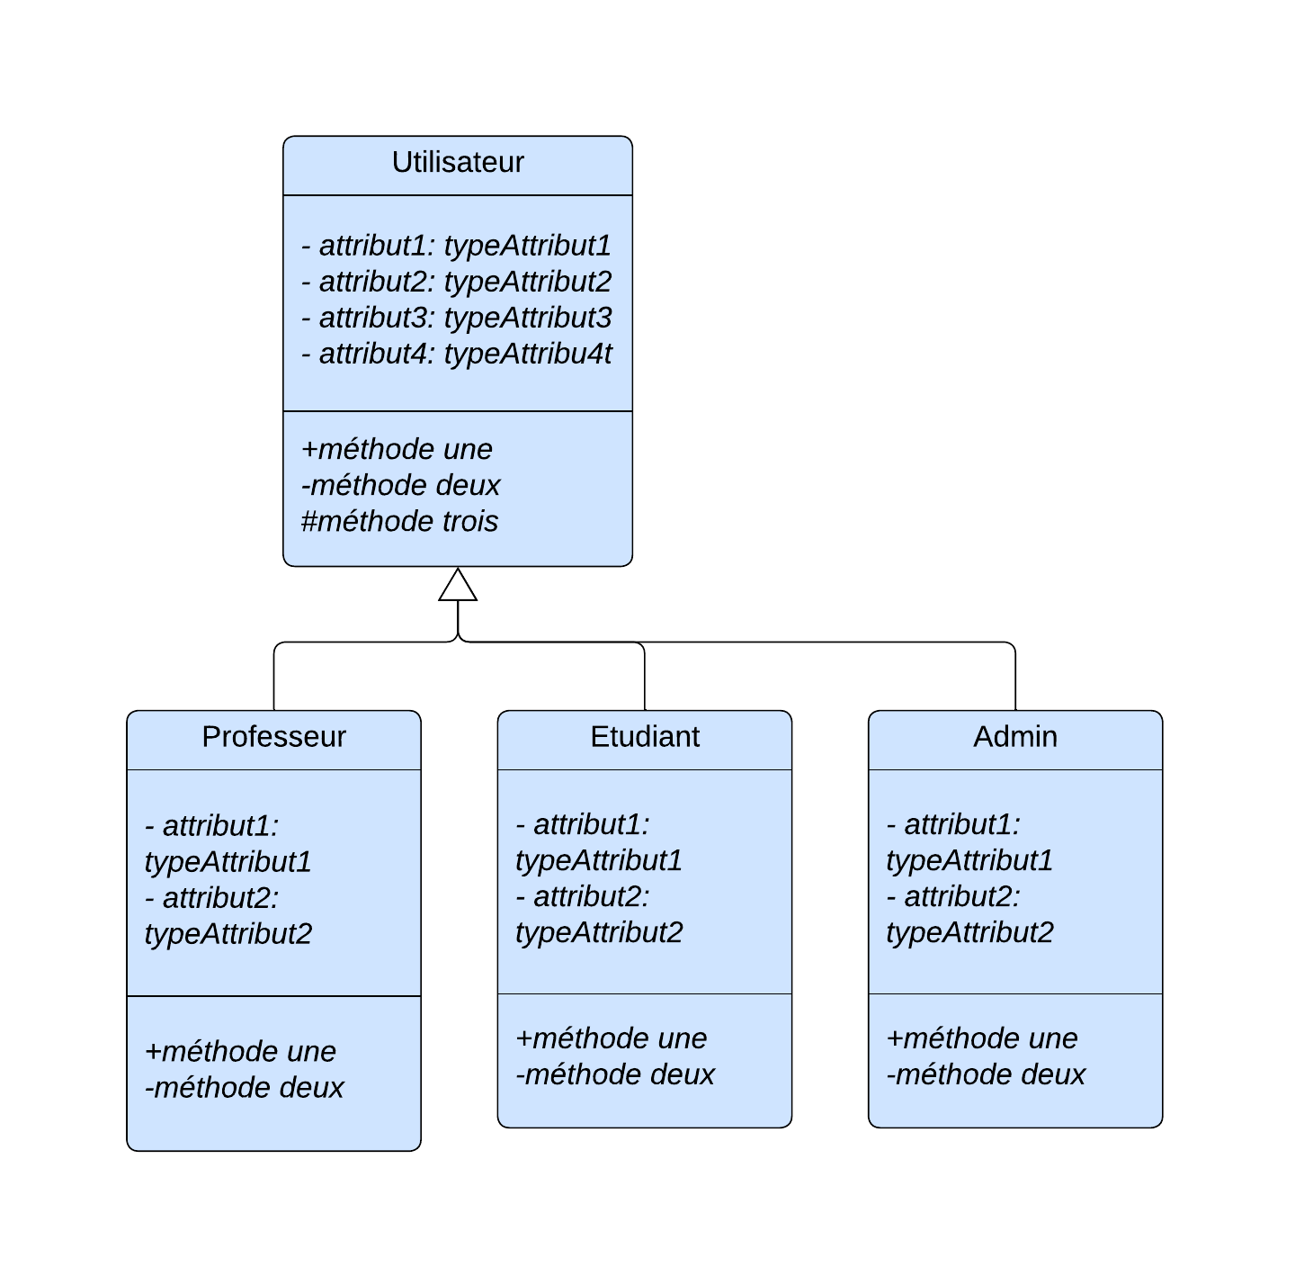

Le diagramme de classe de notre projet est le suivant :

Figure : diagramme de classe de notre système

Diagramme d’état transition

Le diagramme d'états-transition est comme son nom l’indique décrit les transitions entre les états et les actions que le système ou ses parties réalisent en réponse à un événement. Les diagrammes d'états-transitions permettent justement de spécifier les réactions d'une partie du système à des événements discrets. Un événement se produit à un instant précis et est dépourvu de durée.
Le diagramme d'états-transition décrit l'état ou le comportement d’un objet à un événement précis du système. A cet effet il est composé des éléments suivants :

Elément | Description | Représentation
Etat initial | Il s'agit de l'état dans lequel il se trouve lors de sa création. Est représenté par un point noir.
Etat final | Correspond à une étape où l'objet n'est plus nécessaire dans le système et où il est détruit. Il se représente par un point entouré d’un cercle. | 
Etat intermédiaire | Est une situation stable qui possède une certaine durée pendant laquelle un objet exécute une activité ou attend un  Événement. Il est représenté par un rectangle arrondi contenant son nom. | 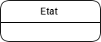
Transition | Une transition définit la réponse d'un objet à l'arrivée d'un événement. Elle est représentée par une flèche.

Exemple de diagramme d’état transition :
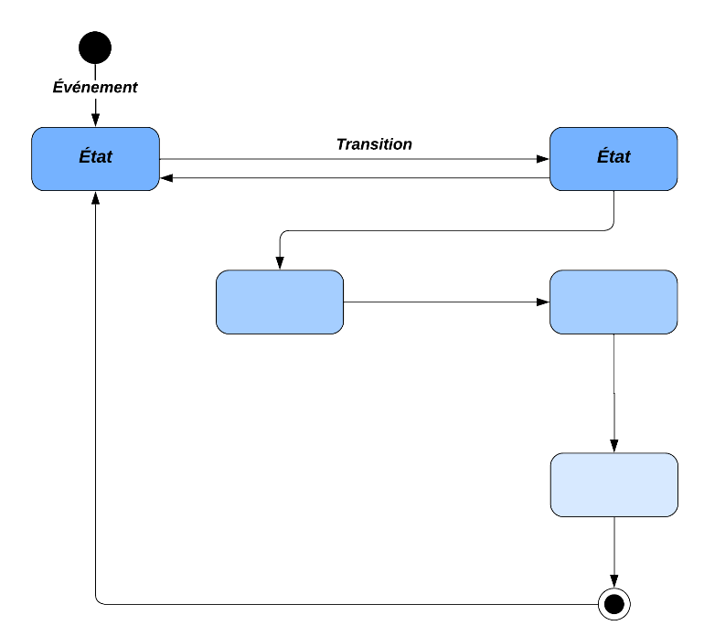

Quelques diagrammes d’état-transition de notre projet ci-dessous :

Diagramme d’état transition de « compte utilisateur »

Diagramme état transition de « message »

Diagramme de paquetage

Les diagrammes de package (ou diagramme de paquetages) permettent de décomposer le système en catégories ou parties plus facilement observable s’appelés « packages ». L'utilisation la plus courante pour les diagrammes de paquetages est d'organiser des diagrammes de Cas d'Utilisation et des diagrammes de Classes. Bien que l'utilisation des Diagrammes de Paquetages ne se limite pas à ces éléments UML.
Le formalisme est le suivant :
Composant | Description | Représentation
Package | Regroupement des cas d’utilisation en catégorie | 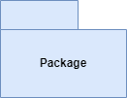
Merge | Représente la fusion de deux packages. Le contenu du package cible est intégré au package source.
Access | Indique que les éléments d'un package ont accès aux éléments publics d’un autre package.
Import | Permet à un package d’importer les éléments publics d’un autre package.

Le diagramme paquetage de notre projet est le suivant :

Conclusion

Insérez votre texte ici…

Dossier 5 : Dossier de Réalisation :

Résumé :

La réalisation consiste à la mise en œuvre de projets dans un langage de programmation conformément aux spécifications définies dans le dossier précédent. Elle renferme en son sein les diagrammes de composant et de déploiement. A la sortie de cette partie, il sera produit une documentation de programmation expliquant l’architecture de la base de données et l’architecture de notre code.

Aperçu :
Introduction
- Choix des technologies
- Architecture physique et logique du système
- Diagramme de déploiement
- Diagramme de composant
Conclusion

Introduction

Le dossier de réalisation est la partie contenant toutes les informations relatives à la réalisation d’un projet. L’objectif, ici, est de présenter les différents éléments intervenants dans la production de notre application. Nous passerons donc par la présentation de l’environnement de développement, les technologies et les langages utilisés pour atteindre notre objectif de réalisation. Nous présenterons au passage les architectures et les diagrammes de déploiement et composant de notre application

Choix des technologies

Dans le tableau qui suit, nous présenterons de façon explicite chacun des outils matériels et logiciels intervenant dans la réalisation de notre plateforme

Technologies | Descriptions | Logos
Power AMC | Utilisé pour la modélisation des processus métiers et la conception des modèles UML ( diagrammes de cas d’utilisation, classes,sequences,etc.). | 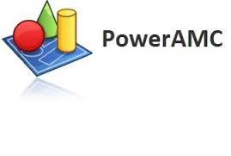
ANGULAR | Technologies de base pour le développement du front end. C’est un frame work open source (basé sur Type script) pour concevoir l’interface utilisateur et gérer toute l’expérience visuelle d’une application web | 
SPRING BOOT | C’est un frame work back end coté serveur qui sert de moteur invisible pour propulser la logique métier, la sécurité et la gestion des données d’une application. | 
POSTRGRES | Système de gestion de bases données relationnelles(SGBDR) qui assurera le stockage, la gestion, la sécurisation et la manipulation des données relatives aux utilisations ,publications. | 
INTELLIJ IDEA | Environnement de développement local intégré et lié automatiquement permettant de tester et d’exécuter l’application en local avant un éventuel déploiement sur un serveur distant. | 

Ces technologies ont été retenues pour leur interopérabilité ;leur cout réduit ( souvent gratuit ou open – source),leur facilite d’utilisation et leur adequation aux besoins du projet.

Architecture physique et logique du système

Pour assurer une meilleure comprehension et une mise en œuvre efficace du projet ,il est essentiel de definir clairement l’architecture retenue. Celle-ci se decline en deux volets complementaires :

Architecture physique
L’architecture physique represente l’ensemble des elements materiels et logiciels necessaires au deploiement et au bon fonctionnement de l’application. Dans le cadre de ce projet, elle repose sur trois niveaux principaux : le poste de developpement ,le serveur local et les postes clients ( utilisateurs finaux).
. Poste de developpement : Le developpement de l’application sera realise sur un ordinateur personnel disposant de ressources suffisantes pour supporter les outils de programmation et de modelisation.
.Serveur local ( environnement de test) : le serveur local joue un role central dans l’execution et les tests de l’application avant son eventuel deploiement en ligne, Il permet de simuler un environnement de production , d’effectuer les tests et d’assurer l’interconnexion entre le front-end et la base de donnees .
. Postes clients ( utilisateurs finaux) : Les utillisateurs finaux ( vendeurs et clients de cacao) accederont a l’application via un navigateur web sur differents supports : Ordinateurs et bureau / portables : acces via Google Chrome , Mozilla Firefox, Edge. Smartphones et tablettes : acces via navigateurs mobiles.
. Schema de l’architecture physique ( description) : On peut representer cette architecture physique sous la forme suivante :
.Developpeur : travaille sur son poste avec POWER AMC + VS code + Intellij idea.
.Serveur local (intellij idea) : execute le code JAVA, gere la base de donnees POSTGRESQL et simule le serveur web.
.Utilisateurs : accedent a l’application via un navigateur web.

Cette architecture physique garantit la faisabilite technique du projet en utilsant des outils largement disponibles, peu couteux,et adaptes aux besoins du projet.

Architecture logique

L’architecture logique decrit l’organisation interne de l’application , les relations entre ses differentes composantes ainsi que leur role dans le fonctionnement global du système. Contrairement a l’architecture physique qui met l’accent sur le materiel et les logiciels utilises, l’architecture logique se concentre sur la structure fonctionnelle et applicative du projet.

. Structure en couches (approche MVC simplifiee) ; Pour ce projet, l’application adopte une architecture en couches inspiree du modele MVC (Modele – Vue – Controleur), afin de garantir une meilleure separation des responsabilites.

.Couche presentation ( Front – End) :
.Technolgie :Angular
.Role : gerer l’interface utilisateur, afficher les informations ( publications,profils,resultats de recherche) , et capter les actions des utilisateurs ( formulaires ,filtres,clics).
.Couche logique Metier (Back-End) :
. Technologie : SPRING BOOT
.Role : traiter les requetes des utilisateurs, executer les regles metiers (ex. Validation des publications,gestion des demandes , authentification des utilisateurs).
. Couche donnees (Base de donnees) :
.Technologie : Postgresql
.Role : stocker et organiser toutes les donnees (informations des utilisateurs,publications et achat de cacao, historique des demandes,messages entre client et vendeur).
. Flux de fonctionnement logique ; le fonctionnement global de l’application peut etre decrit en plusieurs etapes logiques :
. Interaction utilisateur : Le client ou le client se connecte via son navigateur et effectue une action ( ex . effectuer une publication , effectuer une demande).
. Transmission au serveur : Les donnees saisies en front-end sont envoyees au serveur via requetes http( GET/POST) gerees par SPRING BOOT.
. Traitement applicatif :
Spring Boot verifie les informations ( ex. formats,securite,authentification).
.Les regles metier s’executent ( ex. Validation de la demande, correspondance client – vendeur).
. Interaction avec la base de donnees :
Spring Boot envoie une requete SQL a POSTGRESQL pour enregistrer ou recuperer les donnees.
Exemple : Affichage de toutes les publications de cacao disponibles dans une region donnee.
. Retour d’information :
. Les resultats sont renvoyes au front-end sous forme de pages dynamiques(Angular).
. L’utilisateur voit alors une interface mise a jour (ex. la liste des demandes filtrees).
. Representation logique simplifiee ( description) ;
. Frontend : capte et envoie les actions utilisateurs.
. Backend (Spring Boot) : recoit, traite,applique la logique metier.
. Base de donnees (POSTGRESQL) : stocke et fournit les informations necessaires.

. Avantages de cette architecture logique :
.Clarte : separation des responsabilites (presentation ,logique metier , donnees)
. Evolutivite : possibilite d’ajouter de nouvelles fonctionnalites sans pertuber l’ensemble.
. Maintenance facilitee : debogage et mise a jour simplifies.
. Securite : contrôle renforce entre chaque couche (ex. filtrage des requetes SQL)

Diagramme de déploiement

Le diagramme de déploiement est une vue statique qui sert à représenter l’utilisation de l’infrastructure physique par le système. Et la manière dont les composants du système sont répartis ainsi que les relations entre eux .
Le formalisme est le suivant :
Elément Description Représentation
Les composants | Il représente une entité logicielle du système (Fichier de code source, programmes, documents, fichiers de ressource, etc.). Un composant est représenté par une boîte rectangulaire avec deux rectangles dépassant du côté gauche portant le nom du composant. | 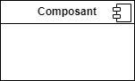
Les nœuds | Un nœud représente un ensemble d'éléments matériels du système. Cette entité est représentée par un cube tridimensionnel. | 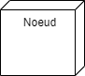
Les Associations | Une association, représentée par une ligne pleine entre deux nœuds, indique une ligne de communication entre les éléments matériels.
Les dépendances | Une dépendance est utilisée pour mobiliser la relation entre deux composants. La notation utilisée pour cette relation de dépendance est une flèche de pointillés.

Exemple de diagramme de déploiement :

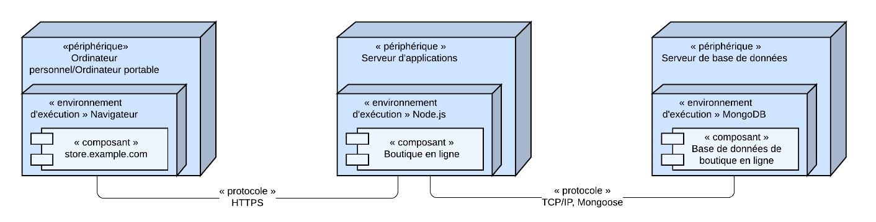

Le diagramme suivant est une architecture utilisée pour le déploiement de notre application :

Diagramme de composant

Le diagramme de composants est principalement employé pour décrire les dépendances entre divers composants (les dépendances entre fichiers exécutables et les fichiers sources). Le diagramme de composants modélise les composants logiciels utilisés pour implémenter un système et l’association entre ces composants
Le diagramme de composant décrit les composants et leurs dépendances dans leurs environnements de réalisation. A cet effet il est composé des éléments suivants :

Elément Description Représentation
Les Composants | Un composant représente une entité logicielle d'un système. Un composant est représenté par une boîte rectangulaire, avec deux rectangles dépassant du côté gauche.
Dépendances | Elles sont utilisées pour modéliser la relation entre deux composants. La notation utilisée pour cette relation de dépendance est une flèche pointillée, se dirigeant d'un composant donné au composant dont il dépend.
Interface (Nœud) | Lien entre deux composants logiciels. Il en existe 2 :  - Interface fournie  - Interface requise

Exemple de diagramme de composants :

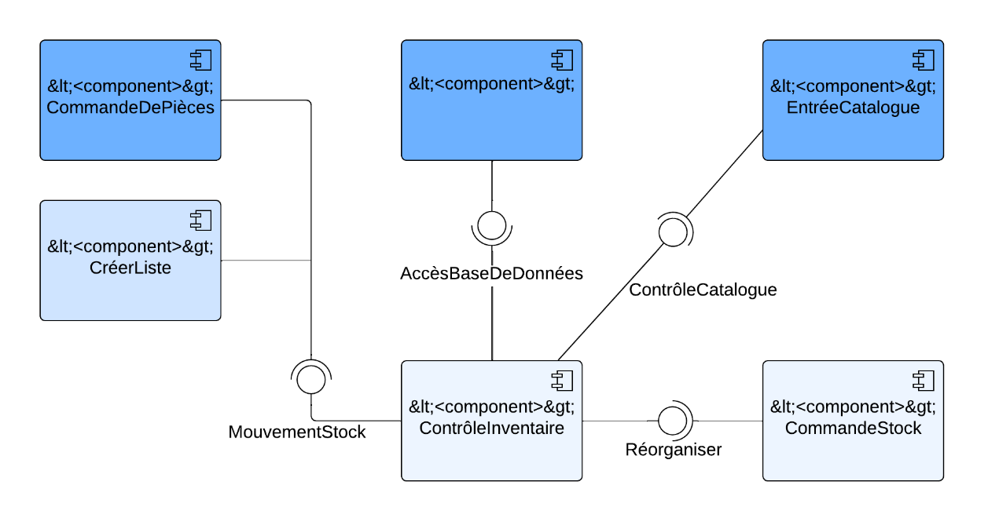

Le diagramme suivant montre la structure des composants logiciels du système :

Conclusion

En somme, la phase de realisation a permis de definir les bases techniques essentielles a la mise en œuvre du système. Le choix des technologies ( Spring Boot, Angular,Postgresql, PowerAMC,Intellij idea) a été guide par leur fiabilite, leur accessibilite et leur compatibilite avec les besoins du projet. L’architecture physique et logique adoptee,reposant sur un modele en trois tiers, assure une bonne separation des responsabilites , une meilleure evolutivite et une maintenance facilitee. Le diagramme de deploiement a illustre la repartition des ressources materielles et logicielles, garantissant ainsi une comprehension claire des interactions entre les differents nœuds. Enfin, le diagramme de composants a mis en evidence l’organisation modulaire du système,favorisant la reutilisabilite et la flexibilte. Cette partie constitue donc une etape cle, car elle etablit le scle technique et structurel sur lequel reposera le developpement et l’implementation du projet.

Dossier 6 : Test de fonctionnalités

Résumé :

Un test désigne une procédure de vérification partielle d'un système. Son objectif principal est d'identifier un nombre maximal de comportements problématiques du logiciel. Il permet ainsi, dès lors que les problèmes identifiés seront corrigés, d'en augmenter la qualité.

Aperçu :
Introduction
- Fonctionnalités
- Tests
Conclusion

Introduction

Le test de fonctionnalité, également test fonctionnel est une pratique utilisée dans le domaine de développement logiciel pour vérifier un système. Il permet d’évaluer le comportement et les fonctionnalités d’un système pour s’assurer qu’il fonctionne comme prévu et qu’il répond aux besoins des utilisateurs. Nous allons tout d’abord présenter le test de fonctionnalité et présenter les fonctionnalités du système. Dans le cadre de ce projet, les fonctionnalites principales de l’application ont été definies puis soumises a une serie de tests visant a garantir leur fiabilite, leur performance et leur facilite d’ utilisation . Ce dossier presente donc, dans un premier temps, les fonctionnalites developpees, puis dans un second temps, les tests realises afin de valider leur bon fonctionnement.

Fonctionnalités

Les fonctionnalites de l’application sont organisees de manière a repondre aux besoins de deux acteurs principaux : le vendeur ( producteur de cacao) et le client ( particuliers, coopereatives , exportateurs). Elles se declinent en fonctionnalites principales et secondaires.

      - Fonctionnalites principales

. Authentification et gestion des utilisateurs :
. Creation de compte ( vendeur / client)
. Connexion securisee via identifiant et mot de passe
. Gestion du profil utilisateur ( mise a jour des informations personnelles).
. Gestion des demandes ( vendeur)
. publication du catalogue avec informations dwetaillees : quantite, qualite,localisation.
.Ajout d’images ( sacs de cacao, certificats,etc.).
Modification ou suppression de catalogue existant.
.Recherche et filtrage des offres ( Client) :
.Recherche de publications par criteres : quantite,region ,qualite du cacao.
.Filtrage avance pour faciliter la comparaison des offres.
.Affichage detaillee d’une publication ( profil du vendeur inclus).
. Messagerie interne ( personne a personne) :
. Système de messagerie entre client et vendeur.
. Possibilite d’envoyer et de recevoir des notifications concernant les nouvelles publications ou reponses.
. Tableau de bord utilisateur :
. Pour le vendeur : suivi des publications,statistiques de consultation.
. Pour le client : suivi des demandes sauvegardees ou des vendeurs favoris.

      - Fonctionnalites secondaires

Gestion des transactions ( version evolutive) :
.Historique des echanges client – vendeur.
. Validation de la demande d’un client pour un produit publie.
. Securite et confidentialite :
.Cryptage des mots de passe
.Protection contre les injections SQL et autres attaques.
.Accessibilite multi – support :
. Interface responsive, adaptee aux ordinateurs , tablettes et smartphones.
Ces fonctionnalites garantissent que l’application joue pleinement son role de plateforme securisee,simple et efficace pour la mise en relation entre vendeur et client de cacao.

Tests

Les tests sont une etape essentielle afin d’assurer la fiabilite, la performance et la convivialite de l’application. Ils permettent de verifier que toutes les fonctionnalites repondent correctement aux attentes definies dans le cahier des charges,

      - Types de tests a realiser
. Tests unitaires
. Verification du bon fonctionnement de chaque module isolement ( ex. connexion utilisateur, publication catalogue).
. Outils possibles : JUnit ( pour le SPRING BOOT).
.Tests d’integration
. Verification de l’interaction entre plusieurs modules ( ex . un utilisateur connecter effectue une publication et celle –ci est enregistree en base de donnees).
Tests fonctionnels
. Verification que chaque fonctionnalite correspond au besoin ( ex. un client effectue une demande avec un filtre et obtient les bons resultats).
Tests de performance
. Mesure du temps de reponse de l’application lors de recherches complexes ou de forte affluence d’utilisateurs.
Tests de securite
Verification de la robustesse face aux attaques ( ex. injection SQL, usurpation de session).
Tests d’ergonomie
.Verification de la simplicite d’utilisation et de la coherence des interfaces ( navigation,design clair).

      - Exemple de tableau de tests fonctionnels

Fonctionnalite testee | Scenario de test | Resultat attendu
Inscription utilisateur | Un utilisateur saisit toutes ses informations et valide. | Le compte est cree et un message de confirmation s’affiche
Connexion | L’utilisateur saisit identifiant et mot de passe corrects. | Il est redirige vers son tableau de bord.
Publication de produit | Un vendeur effectue une publication de catalogue complet. | La publication apparait dans la liste et en base donnees.
Recherche de produit | Un client recherche par region = Centre | Seules les publications de la region Centre s’affichent.
Messagerie interne | Un client envoie un message a un vendeur. | Le vendeur recoit une notification et peut repondre.
Suppression de publication | Un vendeur supprime sa publication. | La publication disparait de la liste de la base.

Capture d’ecran page d’accueil

Capture d’ecran d’inscription

      - Capture d’ecran de publication de produit

Conclusion

En somme, la mise en place des fonctionnalites ainsi que les differents tests realises ont permis de valider la pertinence et la performance du système. Les fonctionnalites developpees repondent aux besoins exprimes et les tests effectues confirment leur fiabilite, leur coherence et leur adequqtion avec les objectifs du projet. Cette etape constitue donc une assurance de qualite avant le deploiement de l’application.

Dossier 7 : Guide d’installation et guide d’utilisateur

Résumé :

Le manuel d’installation et d’utilisation est le document établi après réalisation d’une application, d’un logiciel ou d’une plateforme. Il renseigne sur la question « comment installer et utiliser le logiciel, l’application ou la plateforme que l’on a devant soi ? »

Aperçu :
Introduction
- Guide d’installation
- Guide utilisateur
Conclusion

Introduction
Dans le cadre du projet de conception et la realisation d’une plateforme collaborative entre le client et le vendeur de cacao : Cas de Neo Industry , il est essentiel de fournir un accompagnement clair pour l’installation et l’utilisation de l’application. Le guide d’installation a pour role de decrire les etapes necessaires a la mise en place du système sur les differents environnements requis, en tenant compte des outils techniques ( Angular, Spring Boot, Postgresql,intellij idea,etc.). Quant au guide d’utilisateur,il vise a orienter les differents acteurs ( vendeurs,acheteurs,administrateurs et visiteurs) dans la navigation et l’exploitation des fonctionnalites offertes par l’application . L’objectif de ce dossier est donc d’ assurer une prise en main rapide, intuitive et efficace du système, afin de repondre de manière optimale aux besoins de ses utilisateurs

Guide d’installation

L’installation de l’application web de mise en relation entre vendeur et client de cacao requiert la mise en place de l’environnement de developpement et de poduction . Les etapes ci- dessous permettent une installation reussie.

      - Prerequis matereiels et logiciels

. Un ordinateur avec au minimum :
.Processeur : Intel Core i5 ou equivalent
.RAM : 8 GO
.Stockage : 500 GO
.Systeme d’exploitation : windows 10/11 ( ou Linux)

. Logiciels necessaires :
.postgresql
.Visual studi code ( ou tout editeur de texte IDE compatible)
. Power AMC ( pour la modelisation des diagrammes)
.Navigateur Web : Google Chrome

      - Etapes d’installation

            - Telecharger postgresql depuis le site officiel ensuite un outil d’installation complet nous proposera pg admin 4.
            - Installer en suivant les etapes
            - Verifier que le service postgresql soit bien actif ( une liste de plusieurs processus postgres en cours d’execution cela signifie que notre base de donnees fonctionne parfaitement par clics ou notre terminal

2 Mise en place de la base de donnees
. Ouvrir l’outil pg admin connectons avec l’utilisateur principal qui s’appelle postgres.
. Créer une base de donnees nommee par exemple : cacao_db.
. Importer le script SQL fourni ( cacao_db. Sql) contenant les tables ( utilisateurs,publications,messages,etc.)
3 Deploiement des fichiers du projet
. Copier le dossier de l’application ( par ex.. cacao-app avec l’editeur vs code). Allez dans le dossier src/main/resources/ et ouvrir le fichier application properties ( ou application .yml)
. Veriier que nous avons inclus le connecteur de base de donnees ( spring data JPA.
.Lancons l’application Spring Boot ( mvn. Spring boot run)
. La page d’accueil doit s’afficher avec le logo et les fonctionnalites principales.

Guide utilisateur

L’utilisation de l’application est simple et intuitive. Elle est adaptee aux principaux acteurs : vendeur et client.
1 Pour le vendeur
. Créer un compte vendeur via le formulaire d’inscription.
.Se connecter avec son identifiant et mot de passe.
.Publier un produit en remplissant le formulaire : quantite, qualite,localisation,images.
. Gerer ses publications : possibilite de modifier ou supprimer ses publications depuis le tableau de bord.
.Consulter les messages envoyes par le client et y repondre directement via la messagerie interne.
2 Pour le client
.Creer un compte client via le formulaire d’inscription
.Se connecter et acceder au tableau de bord.
.Rechercher des publications grace a un moteur de recherche avec filtres ( localisation,quantite).
.Consulter les details d’une publication et acceder au profil du vendeur.
.Contacter le vendeur via la messagerie interne pour demander des precisions ou negocier.
. Sauvegarder une publication pour la consulter ulterieurement.
3 Navigation generale
.La barre de navigation principale permet d’acceder aux sections Accueil.publications,Messagerie,Profil,Deconnexion.
.L’application est responsive ‘ utilisable sur ordinateurs,tablettes et smartphones.

Conclusion

En somme, ce guide d’installation et d’utilisateur constitue un support essentiel pour assurer une mise en place correcte et une utilisation fuide de l’application de mise en relation entre vendeur et client de caco. Grace aux instructions techniques claires et aux indications fonctionnelles, chaque acteur du système peut installer, configurer et exploiter l’application en toute simplicaite. Ce document contribue ainsi a garantir une experience utilisateur optimale et a valoriser l’efficacite du projet.

Conclusion

Le dossier technique a permis de presenter en detail l’ensemble des aspects lies a la conception , au developpement et a la mise en place de l’application. De la definition de l’architecture physique et logique,au choix des technologies ( Angular,spring Boot,postgresql,PowerAmc,VS code),en passant par les fonctionnalites,les tests ,et enfin les guides d’installation et d’utilisation , chaque etape a été documentee de manière claire et precise. Ce dossier constitue donc une reference indispensable aussi bien pour les developpeurs futurs que pour les utilisateurs techniques souhaitant comprendre le fonctionnement interne de la plateforme.

CONCLUSION GÉNÉRALE

La realisation de ce projet de mise en relation entre le vendeur et le client de cacao au Cameroun repond a un besoin reel du secteur agricole. En centralisant les demandes et en facilitant la communication entre les acteurs, l’application apporte une solution moderne , effficace et adaptee au contexte local. Elle contribue a reduire les contraintes de commercialisation pour les producteurs de cacao, faciliter l’acces aux produits pour le client ( nationaux et potentiellement internationaux ), promouvoir la transparence et la competitivite grace a la comparaison des offres, renforcer la digitalisation du secteur agricole, encore tres faiblement numerise. Ce projet , base sur les technologies accessibles et eprouvees, offre egalement une base solide pour de futures evolutions : ajout de certifications de qualite,mise en place d’une application mobile,etc. En definitive, cette plateforme illustre la pertinence de la technologie dans l’amelioration des chaines de valeur agricoles et ouvre la voie vers une meilleure valorisation du cacao camerounais sur le marche national et international.

BIBLIOGRAPHIE

Insérez votre bibliographie ici…

WEBOGRAPHIE

Insérez votre webographie ici…
ANNEXES

TABLE DES MATIÈRES

DÉDICACE Erreur ! Signet non défini.
REMERCIEMENTS Erreur ! Signet non défini.
SOMMAIRE Erreur ! Signet non défini.
LISTE DES TABLEAUX IX
LISTE DES FIGURES X
SIGLES ET ABBREVIATIONS XI
GLOSSAIRE XII
RESUME XIII
ABSTRACT XV
INTRODUCTION GÉNÉRALE I
1ère PARTIE : PHASE D’INSERTION III
Introduction IV
I. Accueil et intégration en entreprise V
1. Accueil en entreprise V
2. Intégration en entreprise V
II. Présentation de l’entreprise VI
1. Historique VI
2. Situation géographique VI
3. Organigramme VII
4. Mission VIII
5. Activités Erreur ! Signet non défini.
6. Ressources matérielles et logicielles IX
6.1. Ressources matérielles IX
6.2. Ressources logicielles X
Conclusion XII
2ème PARTIE : PHASE TECHNIQUE Erreur ! Signet non défini.
Introduction Erreur ! Signet non défini.
Dossier 1 : L’Existant XVI
Introduction XVII
I. Présentation du thème/projet XVIII
II. Etude de l’existant XIX
III. Critique de l’existant XXI
IV. Problématique XXIII
V. Proposition de solution XXIII
Conclusion XXIV
Dossier 2 : Cahier des charges XXV
Introduction XXV
I. Contexte et justification de l’étude /du projet XXVI
1. Contexte XXVI
2. Justification XXVI
II. Bénéficiaire et cible XXVI
1. Bénéficiaire XXVI
2. Cible XXVI
III. Les objectifs de l’étude/projet XXVII
1. Objectif général XXVII
2. Objectifs spécifiques XXVIII
IV. Expressions des besoins de l’utilisateur XXVIII
1. Besoins fonctionnels XXVIII
2. Besoins non fonctionnels XXX
V. Planification du projet/ étude / Gantt Project XXXI
1. Intervenants XXXI
2. Diagramme de Gantt XXXI
VI. Estimation du coût du projet/étude XXXIII
1. Ressources Matérielles XXXIII
2. Ressources logicielles XXXIII
3. Ressources humaines XXXV
4. Cout total XXXV
5. Les contraintes du projet/ étude XXXV
6. Les livrables Erreur ! Signet non défini.
Conclusion XXXVII
Dossier 3 : Dossier d’Analyse XXXVIII
Introduction XXXIX
I. Méthode et langage d’analyse XL
1. Etude comparative UML et MERISE XL
2. Choix et présentation de la démarche d’analyse XLII
3. Etude comparative des processus unifiés XLIII
4. Choix et présentation du processus unifié XLIV
II. Modélisation XLVI
1. Diagramme des cas d’utilisation XLVII
1.1. Diagramme de cas d’utilisation globale LI
1.2. Diagrammes de cas d’utilisation spécifique LII
2. Descriptions textuelles LIV
2.1. Cas 1 LV
2.2. Cas 2 LVII
2.3. Cas 3 LVII
2.4. Cas 4 LVII
3. Diagramme de communication LVIII
3.1. Cas 1 LIX
3.2. Cas 2 LX
3.3. Cas 3 Erreur ! Signet non défini.
3.4. Cas 4 Erreur ! Signet non défini.
5. Diagramme de séquence LXI
5.1. Cas 1 LXIII
5.2. Cas 2 LXIV
5.3. Cas 3 Erreur ! Signet non défini.
5.4. Cas 4 Erreur ! Signet non défini.
6. Diagramme d’activité LXV
6.1. Cas 1 LXVI
6.2. Cas 2 LXVIII
6.3. Cas 3 Erreur ! Signet non défini.
6.4. Cas 4 Erreur ! Signet non défini.
Conclusion LXX
Dossier 4 : Dossier de Conception LXXI
Introduction LXXII
I. Diagramme de classe LXXIII
II. Diagramme d’état transition LXXVII
III. Diagramme de paquetage LXXXI
Conclusion LXXXIII
Dossier 5 : Dossier de Réalisation : LXXXIV
Introduction LXXXV
I. Choix des technologies LXXXVI
II. Architecture physique et logique du système LXXXVIII
1. Architecture physique LXXXVIII
2. Architecture logique LXXXIX
III. Diagramme de déploiement XCI
IV. Diagramme de composant XCIII
Conclusion XCVI
Dossier 6 : Test de fonctionnalités XCVIII
Introduction XCIX
I. Fonctionnalités C
II. Tests CI
Conclusion CVI
Dossier 7 : Guide d’installation et guide d’utilisateur CVII
Introduction CVIII
I. Guide d’installation CIX
II. Guide utilisateur CX
Conclusion CXII
Conclusion CXIII
CONCLUSION GÉNÉRALE CXIV
BIBLIOGRAPHIE II
WEBOGRAPHIE III
ANNEXES IV
TABLE DES MATIÈRES V

